1- معرفي محصول
1-1-نام محصول:
عنوان تجاري اين محصول در ايران همان روغن هسته انگور است. اما در دنيا اين محصول را با نام Grapeseed oil مي شناسند که تقريباً در تمامي دنيا با اين عنوان مبادله مي شود.

1-2-شماره تعرفه گمرکي و کد محصول3 ISIC :
اين محصول با کد 15141544 در ليست ISIC3 تحت کلاس توليد و بسته بندي روغنهاي خاص در کارخانجات صنايع غذايي مشخص شده است. از طرفي در گمرک کشور با تعرفه 90/1515 تحت نام "چربيها و روغنهاي ثابت نباتي" قابل دسترسي مي باشد.

1-3- تاريخچه پيدايش محصول :
در طول جنگ جهاني اول بعلت کمبود روغن خوراکي در آلمان و اتريش و مجارستان به روغن هسته انگور توجه شد تا بتواند جوابگوي کمبود باشد. از لحاظ تاريخي ابتدائي ترين کارها در سال 1560 ميلادي بر روي روغن هسته انگور انجام شده و اولين گزارش ايجاد کارخانه توليد روغن هسته انگور به سال 1780 ميلادي بر مي گردد. در اين صنعت بيشترين قدمت متعلق به ايتاليا بوده و آن هم بخاطر وجود تاکستانهاي زياد انگور و بالاتر بودن حجم توليد مشروب و آب انگور در اين کشور گزارش شده است. در فرانسه نيز اين صنعت در حدود سالهاي 1919-1918 ميلادي بنيان گذاشته شد و در سال 1940 ميلادي (در زمان کمبود مواد غذايي در فرانسه) توجه زيادي به اين روغن معطوف گرديد.

1-4- معرفي و شناخت محصول
اين روغن از دانه هاي انگور واريته Vitis vinifera بدست مي آيد روغن هسته انگور يک روغن خوشمزه و ايده آل براي آماده کردن غذاهاي سرد وگرم است و سالهاست که در آشپزخانه هاي اروپا به خاطر طعم خوش و فوايد بهداشتي آن به روغنهاي ديگر ترجيح داده مي شود.
روغن هسته انگور از هسته هاي انگورهايي است که پس از آبگيري براي آب انگور و سرکه مصرف مي شوند و در يک روند سالم جهت استحصال روغن مورد استفاده قرار مي گيرد. روغن هسته انگور صد درصد طبيعي است و هيچ ماده شيميايي به آن اضافه نمي شود اين روغن بر خلاف روغنهاي ديگر دود نميکند و نميسوزد. نه تنها بر طعم اصلي غذا تأثير نمي گذارد بلکه اندکي طعم کره اي به آن مي دهد و به همين دليل و آنچه در زير به آن اشاره خواهد شد مورد تحسين همگان قرار گرفته است.
اين روغن منبع سرشاري از ويتامين E است که نقش بسيار مؤثري در جلوگيري از امراض قلبي دارد و مانع لخته شدن خون در رگها مي شود.مصرف يک قاشق غذا خوري از روغن دانه انگور، تقريباً نياز روزانه بدن به ويتامينE را تأمين مي کند. روغن هسته انگور داراي بالاترين مقدار اسيد لينولئيک يعني 68 تا 76 در صد است. اين اسيد از اسيدهاي چرب بسيار ضروري براي زندگي انسان محسوب مي شود که بدن قادر به توليد آن نيست. اين روغن داراي pronathrocynidins که نوعي از آنتي اکسيدانهاي بسيار خوب است، بافتها و نسوج بدن را از جراحت و آسيبها محافظت مي کند و دانه هاي انگور و عصاره آن منبع اصلي اين مواد هستند. جالب است بدانيم که روغن هسته انگور بطور طبيعي فاقد کلسترول است.
اين روغن درحالي که خاصيت افزايش کلسترول مفيد يا HDL دارد ميزان کلسترول مضر يا LDL و تري گليسيريد ( نمکهاي آلي حاصل از ترکيب گليسيرين و اسيدهاي چرب) را کاهش مي دهد و به همين دليل راهي مناسب براي پايين آوردن چربيهاي اشباع شده است و در نتيجه سبب کاهش خطرات ناشي از بيماريهاي قلب و عروق خصوصاً تصلب شرائين مي شود. اين روغن به خاطر خاصيت نرم کنندگي، در صنايع آرايشي و بهداشتي مصارف فراواني دارد.از اين روغن براي حالت دهنده مو استفاده مي شود که حاصل آن موهاي پرپشت و براق و با قدرت رشد خوب و به لطافت تارهاي ابريشم خواهد بود.
براي تهيه ماده اوليه اين روغن کشت مخصوصي صورت نمي گيرد و از سوي ديگر با استفاده از هسته انگور مانع از آلودگي محيط زيست مي شود.
از اين روغن در سالادها و انواع غذاها ، براي تهيه شيريني ، گريل و سرخ کردن استفاده مي شود. درجه حرارت مناسب براي روغن دانه انگور از ساير روغنها مثل روغن زيتون، کنجد و کانولا بيشتر است. چنانچه غذاي تهيه شده با روغن هسته انگور را در يخچال نگهداري کنيم روغن آن سفت و سخت نمي شود. مصرف اين روغن بسيار اقتصادي تر از ساير روغنهاست، چرا که فقط نصف تا ثلث روغن هسته انگور در مقايسه با روغنهاي ديگر براي پخت و پز مورد نياز است. اين روغن گياهي جايگزين مناسبي است براي ساير روغنها که در تهيه سالاد و انواع پخت و پز و حتي تهيه شيريني استفاده مي شوند .

جدول1- ميزان اسيدهاي موجود در روغن هسته انگور
درصد | نام اسيد
11-4% | اسيد پالمتيک
5-5/2% | اسيد استئاريک
33-12% | اسيد اوليئک
72-45% | اسيد لينوليئک

جدول2- خصوصيات شيميايي روغن هسته انگور
عدد صابوني | 192-187
عدد يدي | 130
انديس رايشر | 46/. ،55/. ،81/.
عدد اسيدي | 5/1 ، 2/. ، 4/.
انديس تياسيا نوژن | 76-72

جدول3- خصوصيات فيزيکي روغن هسته انگور
چگالي | 92/.
ضريب شکست  (انديس رفرکت) | 4678/1
نقطه ذوب (${}^{∘}C$) | 5/12- ،11-
نقطه اشتعال (${}^{∘}C$) | 203-169
غلظت(ويسکوزيته) در (${}^{∘}C$)35 | 5/8
ثابت دي الکتريک | 568/3 ،545 /3 ،348 /3
رنگ(طبق جدول لاويباند) | رنگ زرد 70  رنگ قرمز 2/11

جدول4- ميزان درجه حرارت روغنها در حين ذخيره سازي ، انتقال، بارگيري و تخليه
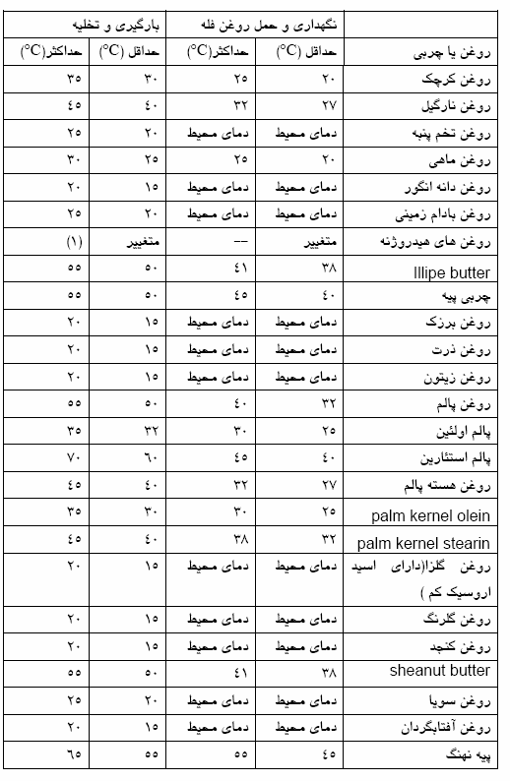

1-5- مصارف و کاربردهاي روغن هسته انگور:
- مصرف خوراکي: روغن دانه انگور براي پختن و سرخ كردن و تهيه سس سالاد ايده آل است.
- صنعت رنگ: بعنوان نيمه خشک شونده يا خشک شونده در صنايع رنگ مورد استفاده قرار مي گيرد و مي توان از آن در صنايع لاک والکل سازي استفاده کرد.
- صنعت لاستيک سازي: بعنوان جايگزين اسيد استئاريک در صنايع لاستيک سازي استفاده مي شود.
- صنعت کاغذ سازي: بعنوان روغن مورد مصرف در صنايع کاغذ سازي استفاده مي شود.
- صنعت نساجي: روغن هسته انگور پس از سولفونه شدن در بخش رنگرزي استفاده مي شود.
- صنعت داروسازي: براي تهيه محلول هاي هيپودرميک بجاي روغن زيتون در صنايع داروسازي استفاده مي شود.
- صنعت داروسازي: در مرحله صمغ زدائي از روغن در صنايع داروسازي استفاده مي شود.
- صنعت هواپيمايي: براي روغن کاري موتور هواپيما بجاي روغن کرچک و در روان سازي استفاده مي شود.
- مواد آرايشي: در تهيه مواد آرايشي و مواد تقويت کننده مو استفاده مي شود.

1-6- ميزان و شرايط واردات
در مورد روغن هسته انگور مي توان ادعا کرد که صددرصد وارداتي است.در جداول زير ميزان واردات روغنهاي خاص در طي سالهاي اخير آمده است. در مورد واردات اين محصول شرايط خاصي وجود ندارد.
از آنجا که با اين کد تعرفه روغن های ديگر هم که تعرفه ندارند وارد می شوند، به اين دليل می توان گفت که واردات روغن هسته انگور بخشی از اين ميزان می باشد که آمار تفکيک شده آن وجود ندارد.

جدول5- ميزان واردات در سال79
كشور | مقدار(kg) | ارزش ريالي | ارزش دلاري

آلمان | 5000 | 37233297 | 21216

اسپانيا | 15820 | 124691655 | 71049

بلژيك | 2000 | 13044184 | 7433

تركيه | 950 | 10584129 | 6031

فرانسه | 3000 | 23948259 | 13646

كويت | 7700 | 29244314 | 16663

هلند | 12000 | 56524025 | 32207

جدول6- ميزان واردات در سال80

کشور | وزن(Kg) | ارزش ريالي | ارزش دلاري
آلمان | 1520 | 26333294 | 15005

اسپانيا | 6000 | 37715677 | 21491

امارات متحده عربي | 89240 | 120067729 | 68415

بلژيك | 17040 | 47774902 | 27222

تركيه | 595 | 10365988 | 5906

كره جنوبي | 100 | 1366417 | 779
كويت | 36300 | 74756613 | 42596

هلند | 1000 | 7174852 | 4088

جدول7- ميزان واردات در سال 1381
نام کشور | وزن(kg) | ارزش ريالي | ارزش دلاري
آلمان | 950 | 35537271 | 4487
اسپانيا | 6000 | 152146578 | 19210
امارات متحده عربي | 203473 | 1371277690 | 173143
انگلستان | 160 | 57261850 | 7230
ايتاليا | 21677 | 258377519 | 32623
بلژيک | 4000 | 92262525 | 11649
ترکيه | 500 | 24221049 | 3058
کويت | 130093 | 224202155 | 126894
مالزي | 18620 | 162752986 | 20550
هلند | 1100 | 36523877 | 4612

جدول8- ميزان واردات در سال 82
كشور | مقدار(Kg) | ارزش ريالي | ارزش دلاري

اتريش | 24550 | 787780148 | 99467
اسپانيا | 3444 | 141048617 | 17809

امارات متحده عربي | 19399 | 248611372 | 31390

انگلستان | 1300 | 184041375 | 23237

ايتاليا | 92313 | 1305217165 | 164801

بلژيك | 3000 | 115332940 | 14562

سوئيس | 5000 | 177480475 | 22409

كويت | 10063 | 93586950 | 11817
جدول9- ميزان واردات در سال 83
کشور | مقدار  (Kg) | ارزش ريالي | ارزش دلاري
آلمان | 9390 | 519668974 | 57255

اتريش | 950 | 182304128 | 20146

اسپانيا | 47961 | 824727491 | 91544

استراليا | 1720 | 206499879 | 22972

انگلستان | 21990 | 933117537 | 103901

ايتاليا | 204675 | 4253057384 | 474754

بلژيك | 39565 | 653561362 | 72261

پاكستان | 750 | 41434520 | 4615

تركيه | 15100 | 370409318 | 40798

سوئيس | 4995 | 113415534 | 12766

فرانسه | 14900 | 248315069 | 28090

كويت | 84783 | 631935126 | 70130

منطقه آزاد چابهار | 30425 | 355415508 | 39328

هند | 500 | 63994205 | 7013

جدول10- ميزان واردات در سال84
کشور | مقدار(Kg) | ارزش ريالي | ارزش دلاري
آلمان | 9390 | 519668974 | 57255

اتريش | 950 | 182304128 | 20146

اسپانيا | 47961 | 7491 82472 | 91544

استراليا | 1720 | 206499879 | 22972

انگلستان | 21990 | 933117537 | 103901

ايتاليا | 204675 | 4253057384 | 474754

بلژيك | 39565 | 653561362 | 72261

پاكستان | 750 | 41434520 | 4615

تركيه | 15100 | 370409318 | 40798

سوئيس | 4995 | 113415534 | 12766

فرانسه | 14900 | 248315069 | 28090

كويت | 84783 | 631935126 | 70130

منطقه آزاد چابهار | 30425 | 355415508 | 39328

هند | 500 | 63994205 | 7013

شكل1 - روند واردات روغن در طي سالهاي اخير

با توجه به نمودار فوق واردات روغن در سالهاي اخير روند صعودي داشته است. با توجه به وارداتي بودن اين محصول روند صادراتي را براي آن نمي توان در نظر گرفت.
1-6-1- واردکنندگان روغن هسته انگور به ايران
در جدول زير مشخصات واردکنندگان روغن هسته انگور آمده است:

جدول11- مشخصات واردکنندگان روغن هسته انگور

تلفن | آدرس | شماره پروانه بهداشتي | نام تجاري | نام کشور توليدي | نام شرکت توليدي | نام نماينده رسمي واردات
66228280  66222815  66238282 | تهران - يافت آباد غربي - ميدان الغدير - کوي بنفشه - نلگرافي تهران | 1/254 | COOPER | ايتاليا | OLITALIA | فرات
33784482 | تهران - خيابان پيروزي - خيابان شکوفه - خيابان کرمان - خيابان شهيد حسين طاهري - کوچه داود صرافي - پلاک 23 | 1/287 | BORGES | اسپانيا | ACEITES BORGES | جمال علايي موسوي
8871653  88720552 | تهران - خيابان وليعصر - سه راه عباس آباد - خيابان دل آرا - ساختمان 11- طبقه اول | 2/285 | GARUSANA | اسپانيا | ACEITES DEL SURE COOSER | گروس کاران

1-7- استانداردهاي ملي و بين المللي
استاندارد ملي شماره 8920 موسسه استاندارد و تحقيقات صنعتي ايران- روغن هسته انگور- ويژگيها
استاندارد فوق از طريق سايت موسسه استاندارد ايران (www. Isiri.org) قابل دسترسي است. در جداول زير برخي از اين استانداردها آمده است.
جدول2 1- استانداردهاي بين المللي براي خواص فيزيکي وشيميايي روغن هسته انگور
دانسيته نسبي(دانسيته نسبت به آب ${}^{∘}C$20) | 926/.-920/.
مواد غير قابل صابوني شونده (درصد وزني) | بيشينه 2
انديس رفرکت(در ${}^{∘}C$40) | 477/1-467/1
عدد صابوني(mg KOH/g Oil) | 194-188
عدد يدي | 150-128

جدول 13- آلاينده هاي فلزي
رديف | نوع آلاينده فلزي | بيشينه قابل پذيرش (برحسب ميلي گرم در کيلوگرم)
1 | آهن | 5/1
2 | مس | 1/.
3 | سرب | 1/.
4 | آرسنيک | 1/.

جدول14 - ويژگي کيفي روغن پالايش شده هسته انگور
رديف | ويژگي کيفي | حدود قابل پذيرش روغن هسته انگور پالايش شده
1 | مزه و بو | عاري از هرگونه مزه تندي و بوي غير طبيعي
2 | اسيديته (برحسب درصد وزني اسيد اولئيک) | بيشينه 1/.
3 | عدد پراکسيد (ميلي اکي والان گرم اکسيژن در کيلو گرم روغن) | تا يک ماه پس از توليد بيشينه 1 و در زمان ترخيص براي روغنهاي وارداتي بيشينه 2 و هنگام مصرف بيشينه 5
4 | رطوبت و مواد فرار در105 درجه سلسيوس (در صد وزني) | بيشينه 1/.
5 | ناخالصي هاي نا محلول( درصد وزني) | بيشينه 05/.
6 | صابون(ميلي گرم در کيلوگرم) | بيشينه 50

جدول15- استانداردهاي بين المللي براي دانه هاي روغني

ISO 542:1990 | نمونه گيري
ISO 658:2002 | تعيين ميزان ناخالصيها
ISO 659:1998 | تعيين ميزان روغن
ISO 664:1990 | كاهش نمونه هاي آزمايشگاهي به نمونه هاي مورد آزمايش
ISO 665:2000 | تعيين ميزان رطوبت
ISO 729:1988 | تعيين اسيديته
ISO 734-1:2006 | باقيمانده دانه هاي روغني- تعيين ميزان روغن (روشهاي استخراج با هگزان)
ISO 734-2:1998 | باقيمانده دانه هاي روغني تعيين ميزان روغن (روشهاي استخراج سريع)
ISO 735:1977 | باقيمانده دانه هاي روغني -تعيين خاكستر غير حلال در اسيد هيدروكلريك
ISO 749:1977 | تعيين خاكستر كل
ISO 771:1977 | باقيمانده دانه هاي روغني- تعيين رطوبت
ISO 5500:1986 | باقيمانده دانه هاي روغني- نمونه گيري
ISO 5502:1992 | باقيمانده دانه هاي روغني-آماده براي انجام آزمايش
ISO 5511:1992 | تعيين ميزان روغن دانه –روشهاي استخراج پيوسته
ISO 8892:1987 | باقيمانده دانه هاي روغني- تعيين ميزان هگزان

استانداردهاي موجود جهت بسته بندي روغن مطابق استاندارد ملي ايران: 8920
1- بسته بندي روغن تصفيه شده هسته انگور بايد در ظروف محکم و مناسب و غير قابل نفوذ انجام شود.
2- جنس بسته بندي نبايد اثرات نامطلوبي بر روي روغن داشته باشد و بسته بندي آن بايد بگونه اي باشد که امکان دخل و تصرف در آن امکانپذير نباشد.
3- بسته بندي در ظروف غير قابل نفوذ با درب بندي مناسب مطابق با استاندارد ملي ايران2237: سال 1362"ويژگي هاي قوطي هاي فلزي روغن نباتي جامد " باشد.
4- جنس ظروف بسته بندي شامل شيشه، PET و فلز است و بسته بندي در ظروف پلاستيکي مجاز (با درجه غذايي) مطابق با استاندارد ملي ايران باشد.
5- در صورت بسته بندي در ظروف پلاستيکي يا شيشه اي، به منظور جلوگيري از نفوذ نور خورشيد، از نوع تيره آن استفاده شود.
6- استفاده از ظروف PVC مجاز نمي باشد.
7- بسته بندي فلزي براي مصارف خانوار بايد مجهز به در قيف شونده باشد.
8- حداکثر حجم ظروف بسته بندي براي مصارف خانوار بايد يک ليتر باشد.
حداکثر مدت نگهداری و انبار کردن محصول 6-12 ماه می باشد.

1-8- بررسي و ارائه اطلاعات لازم در زمينه قيمت توليد داخلي و جهاني محصول:
قيمت يک بطري يک ليتري روغن هسته انگور وارداتی در ايران در حدود 57500 ريال است.
در قسمت بعد قيمت روغن هسته انگور چند شرکت تجارتی مهم آمده است.

جدول16- قيمت محصولات شرکتDeerfield ranch winery
قيمت (دلار) | روغن هسته انگور(يک ليتری)
95/29 | Virgin, 1 liter
20 | Ginger Lemon Grass
95/13 | Black Truffl

جدول 17- قيمت روغن هسته انگور
قيمت (دلار) | نوع محصول(روغن هسته انگور)
83/23 | Italian, Gal. by Napa Valley Naturals Oils
02/6 | 16 oz. - Liquid by Now Food
99/12 | 34 fl oz by Grapeola
46/7 | 25.4 oz by Napa Valley Naturals Oils
15/5 | Cold Pressed, 16.9 fl oz by Roland
60 | (montebaldo) 1L (33.75 floz) can by Montebaldo
99/10 | by Aura Cacia

1-9- بررسي کالاهاي جايگزين و تجزيه وتحليل اثرات آن بر مصرف محصول
روغن زيتون، پنبه دانه، کلزا، گلرنگ ، سويا، روغن بادام ، روغن آفتابگردان و نارگيل مي توانند جايگزين محصول مورد نظر باشند.
مصرف روغن زيتون، خطر ابتلا به بيماري هاي قلبي را کاهش مي دهد که اين امر، به دليل وجود چربي هاي اشباع نشده در اين روغن است. روغن آفتابگردان را از دانه هاي روغني گل آفتابگردان استخراج مي کنند. از اين روغن براي مصارف خوراکي استفاده مي شود. البته روغن زيتون از روغن آفتابگردان سالم تر است و خطر کمتري براي سلامتي ايجاد مي نمايد. پس از آن که از دانه ي آفتاب گردان روغن گرفتند، آن چه که باقي مي ماند را به عنوان خوراک دام مورد استفاده قرار مي دهند.
اين روغن، يکي از روغن هاي رايجي است که براي سرخ کردن و پخت و پز مواد غذايي، کاربرد گسترده اي
دارد. امروزه دانه گل هاي آفتابگردان را تغييرات ژنتيکي داده اند و با استفاده از اصلاح نباتات، بذرهاي مرغوب تر و در نتيجه، گل هاي بهتري توليد کرده اند که هم محصول دهي بهتر داشته و هم در برابر بيماري ها و آفت هاي گياهي مقاوم تر باشند.
روغن پنبه دانه، نوعي روغن نباتي است که از دانه هاي گياه پنبه استخراج مي شود. اين روغن را پس از جدا نمودن پنبه دانه از ليف کتان، به دست مي آورند. اين روغن را حتماً بايد براي مصارف خوراکي تصفيه کنند تا گوسيپول، نوعي سم طبيعي که در دانه هاي پنبه وجود دارد و آنها را از آفت ناشي از حشرات حفظ مي کند، را از روغن جدا نمايند. روغن پنبه دانه اصلاً کلسترول نداشته و ميزان اسيد چرب ترانس آن هم بسيار پايين مي باشد. معمولاً در تهيه چيپس سيب زميني و ديگر انواع اسنک از اين روغن استفاده مي کنند.
روغن بادام را از انواع دانه ي بادام تهيه مي کنند. اين روغن همان اولئات گليسريل است که بوي ملايمي داشته و مزه آجيل مي دهد. اين روغن در الکل نامحلول است، اما در کلروفرم يا اتر کاملاً حل مي شود. اين روغن، جانشين خوبي براي روغن زيتون مي باشد. روغن بادام، 35 درصد ويتامينE دارد و ميزان چربي هاي اشباع نشده آن بسيار بالاست. اين نوع چربي قادر است که ميزان کلسترول LDL را کاهش دهد.

جدول18- توزيع محصولات و دانه هاي روغني در خاورميانه(1000 تن)
محصولات | 2003-2002 | 2004-2003 | 2005-2004 | 2006-2005 | 2007-2006
دانه کتان | 1986 | 2054 | 2122 | 1894 | 1895
شلغم روغني | 0 | 0 | 0 | 0 | 0
دانه سويا | 235 | 166 | 165 | 140 | 155
دانه آفتابگردان | 873 | 655 | 708 | 809 | 759
ساير | 90 | 85 | 80 | 80 | 80
کل | 3184 | 2960 | 3075 | 2923 | 2889
واردات
روغن پالم | 1619 | 2151 | 2196 | 2273 | 2325
شلغم روغني | 10 | 5 | 3 | 11 | 2
روغن سويا | 1225 | 874 | 1011 | 936 | 1073
روغن آفتابگردان | 152 | 120 | 247 | 661 | 676
ساير روغنها | 54 | 59 | 70 | 51 | 63
جمع کل | 3060 | 3209 | 3527 | 3932 | 4139
مصرف داخلي
روغن پالم | 1367 | 1550 | 1689 | 1819 | 1834
شلغم روغني | 10 | 5 | 4 | 47 | 48
روغن سويا | 1231 | 1102 | 1240 | 1341 | 1460
روغن آفتابگردان | 559 | 645 | 738 | 1033 | 1108
ساير روغنها | 573 | 553 | 591 | 564 | 592
جمع کل | 3740 | 3855 | 4262 | 4804 | 5042

جدول19- توزيع محصولات و دانه هاي روغني در اروپا(1000 تن)
محصولات | 2003-2002 | 2004-2003 | 2005-2004 | 2006-2005 | 2007-2006
شلغم روغني | 11752 | 11194 | 15437 | 15486 | 15776
دانه سويا | 993 | 825 | 1086 | 1162 | 1237
دانه آفتابگردان | 5183 | 6155 | 6463 | 5869 | 6575
ساير | 652 | 597 | 751 | 797 | 516
کل | 18580 | 18771 | 23737 | 23314 | 24104
واردات
روغن پالم | 3006 | 3371 | 3986 | 4076 | 4200
شلغم روغني | 7 | 33 | 34 | 316 | 566
روغن سويا | 29 | 57 | 176 | 714 | 920
روغن آفتابگردان | 730 | 517 | 863 | 1233 | 1213
ساير روغنها | 1649 | 1653 | 1696 | 1622 | 1590
جمع کل | 5421 | 5631 | 6755 | 7961 | 8489
مصرف داخلي
روغن پالم | 2905 | 3306 | 3857 | 3966 | 4088
شلغم روغني | 4123 | 4406 | 5257 | 6198 | 7303
روغن سويا | 2304 | 2107 | 2169 | 2858 | 3208
روغن آفتابگردان | 2553 | 2647 | 2873 | 3207 | 3357
ساير روغنها | 3476 | 3585 | 3693 | 3582 | 3647
جمع کل | 15361 | 16051 | 17849 | 19811 | 21600

در اکثر آمارهای جهانی روغن هسته انگور در دسته بندی ساير آمده است در اين جدول هم روغن هسته انگور در رديف ساير روغنها قرار دارد.

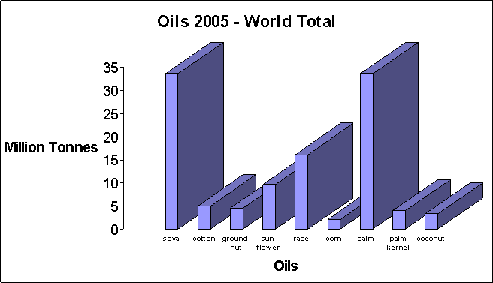
شکل2- مصرف انواع دانه های روغنی در دنيا

1-10- اهميت استرات‍‍ژيكي كالا در دنياي امروز:
در حال حاضر، حدود 90 درصد روغن مصرفي كشور از خارج از كشور تأمين مي شود. به همين دليل ، توجه به ضايعات و هسته هاي ميوه هاي فر آوري شده اي مثل مركبات، انگور، سبوس برنج و ذرت و در مجموع هر حركت جديدي در جهت يافتن منابع غذايي جديد مي تواند در كاهش وابستگي شديد كشور موثر باشد.
روغن دانه انگور سال هاست كه در كشورهاي پيشرفته به خاطر طعم خوش و داشتن درجه حرارت بالا در پخت وپز به روغن هاي ديگر ترجيح داده شده و مصرف مي شود. دانه انگور پس از آنكه آب انگور را براي تهيه كردن سركه مي گيرند، گرفته مي شودروغن دانه انگور، جايگزيني مناسب براي روغن هاي ديگر است؛ زيرا طعم طبيعي غذا را نگه مي دارد. درجه حرارت پخت و پز مناسب با روغن دانه انگور 180 درجه سانتي گراد است و در صورت رسيدن به 250 درجه، روغن دود مي كند كه اين درجه حرارت بسيار بالاتر از درجه اي است كه روغنهاي ديگر در آن به دود كردن مي افتند. در نتيجه مي توان اين روغن را بدون آنكه بسوزد يا دود كند براي سرخ كردن، كباب كردن و پختن غذا به كار برد. پس از پختن يا سرخ كردن غذا با روغن دانه انگور مي توان با باقيمانده همان روغن غذاي ديگري تهيه كرد، بدون اينكه روغن طعم ماندگي پيدا كرده باشد. بررسي هاي انجام شده در مورد اين روغن نشان مي دهد كه هضم روغن دانه انگور برخلاف بقيه روغنها سنگين نيست و طعم اصلي غذا را تغيير نمي دهد و از خود چربي برجاي نمي گذارد. روغن دانه انگور با دارا بودن مقدار فراواني از ويتامين E بدون آنكه در يخچال نگهداري شود تازه مي ماند. همچنين غذاي تهيه شده با روغن دانه انگور را چنانچه در يخچال نگهداري كنيم، روغن آن مثل روغن هاي ديگر سفت نمي شود. روغن دانه انگور صد در صد طبيعي است و هيچ ماده شيميايي به آن افزوده نشده است.

1-11- کشورهاي عمده توليد کننده و مصرف کننده روغن هسته انگور :
کشورهاي عمده توليد کننده روغن هسته انگور عبارتند از: فرانسه، استراليا، شيلي، آمريکا، اسپانيا، ايتاليا و آرژانتين
كشورهاي فوق به دليل داشتن كارخانجات توليد شراب جزء توليدكنندگان توليد روغن هسته انگور محسوب مي شوند و در زمينه سابقه طولاني دارند. اين محصول در سراسر جهان مصرف مي شود ولي در كشورهاي اروپايي و آمريكايي بيشتر مصرف مي گردد.

2- وضعيت عرضه و تقاضا :
2-1- بررسي واحدهاي توليدي و در دست اجرا :
در حال حاضر در کشور واحد توليدي در زمينه روغن هسته انگور وجود ندارد و تنها يک واحد در دست احداث در زمينه توليد و بسته بندي روغنهاي خاص در کارخانجات صنايع غذايي در استان خراسان رضوي وجود دارد. در جدول زير مشخصات اين واحد آمده است.

نام واحد | محصول | ظرفيت
سمن دانه فريمان | توليد و بسته بندي روغنهاي خاص در كارخانجات صنايع غذايي | 24000 تن

2-1- بررسي روند مصرف :
نياز روغن كشور در حال حاضر بالغ بر يك ميليون تن و سرانه مصرف روغن 17 كيلوگرم است. از آنجا كه توليد روغن كشور در سال 1385حدود 180 هزار تن بوده است، واردات روغن خام نسبت به دوره سال گذشته از نظر وزني 4 درصد و از نظر دلاري 11 درصد افزايش يافته است كه ا ز اين ميزان روغن خام سويا 724510 تن و به ارزش 39485000 و 485 دلار، روغن خام پالم 219734 تن به ارزش 103763000 و 27 دلار بوده است. در سال 1385، 1199062 انواع روغن خام به ارزش دلاري 647151000 و 758 دلار وارد كشور شده است كه نسبت به سال 1384، 11 درصد رشد داشته است. با توجه به رشد آگاهي عمومي مردم و با اطلاع‌رساني به موقع و کافي در زمينه مضرات مصرف روغن نباتي جامد و نقش آن در بروز بيماري‌هاي غير واگير، ميزان مصرف اين روغن در ايران از 87‬درصد به ‪ 72‬درصد کاهش يافته است و تمايل مردم به سمت استفاده از روغنهاي با منشاء گياهي از قبيل روغن زيتون ، روغن پالم ، روغن كلزا و روغن دانه آفتابگردان و... رو به افزايش است. بطوريكه سطح زير کشت زيتون در جهان 10 ميليون هکتار است. از مجموع زيتون توليدي جهان سالانه حدود 4/2 ميليون تن روغن و 3/1 ميليون تن کنسرو زيتون استحصال مي شود. سرانه مصرف جهاني روغن زيتون را در زمان حاضر کمتر از يک کيلو گرم است. سرانه مصرف روغن زيتون در کشور هاي اتحاديه اروپا 10 کيلو گرم و در کشوري نظير يونان بيش از 20 کيلو گرم است. هم اکنون5/4 درصد روغن مصرفي جهان به روغن زيتون اختصاص دارد از اين رو با توجه به خاصيت هاي فراوان روغن زيتون ، افزايش ميزان مصرف جهاني اين محصول از اهميت بسياري برخوردار است. براساس اعلام فائو تا سال 2010 روغن زيتون به سبد کالاهاي ضروري خانوار افزوده خواهد شد.

3- فرايند روغن کشي و تصفيه روغن :
3-1- مواد اوليه جهت روغن کشي :
- انگور:
در آثاری كه از قرون گذشته به جای مانده و به دست ما رسيده است معلوم مى شود طرفداران كتب بقراط كه چند صد سال پيش از ظهور مسيح زندگانى مى كردند از انگور برای معالجه امراضاستفاده می نمودند. انگور ميوه‌اي است حاوي ويتامين‌هاي آ، ب و ث كه مقاديري منيزيم، كلسيم، آهن، فسفر، پتاسيم و آلبومين نيز دارد.هر فنجان انگور حاوي ‌٦٤/٦١ كالري، ‌٦٦/٠ ميلي گرم منگنز، ‌٦٨/٣ ميلي گرم ويتامين ث، ‌٠٨/٠ ميلي گرم ويتامينB (تيامين)، ‌٧٢/١٧٥ ميلي گرم پتاسيم و ‌١٠/٠ ميلي گرم ويتامينB_{۶} (پيرودوكسين) است. امروزه در درمان به روش‌هاي طبيعي از رژيم‌هاي مختلف انگور استفاده مي‌شود. اين ميوه همچنين براي درمان يبوست، عوارض رماتيسم، كم خوني و حتي پيشگيري از ابتلا به سرطان سودمند است.
مطالعات اخير نشان مي‌دهد كه اين ميوه در پيشگيري از سرطان‌هايي چون سرطان پروستات،
سرطان ريه، سرطان كبد و سرطان سينه مؤثر است. اين ميوه همچنين صاف كننده و خونساز است. انگور قند خون را تنظيم مي‌كند و به گفته كارشناسان تغذيه انگور قرمز براي تصفيه خون و خونسازي از انگور سبز مؤثرتر است. لذا براي افرادي كه قند خون آنها پايين است، مصرف اين ميوه مفيد است. علت ضد سرطان بودن اين ميوه خاصيت ضد عفوني كنندگي آن است. براي افرادي كه در دوره نقاهت يك بيماري هستند و يا ضعف عمومي بدن دارند و در نتيجه قدرت دفاعي بدن آنها كاهش يافته، مصرف انگور، آب هويج، سيب و هلو توصيه مي‌شود.همچنين لازم به ذكر است كه همانطور كه در بالا گفته شد انگور حاوي مقادير زيادي پتاسيم است كه مي‌تواند ضعف بدن را جبران كرده و به كنترل فشار خون كمك كند.
اين ميوه براي سلامت قلب، ريه و كليه‌ها مفيد است و به علت داشتن املاح و مواد معدني ملين و مدر است. مصرف اين ميوه براي افراد مبتلا به نقرس (اوره بالا در خون) توصيه مي‌شود.همچنين يبوست كه بي اشتهايي، نفخ، سردرد و تشنگي مفرط و بوي بد دهان را در پي دارد، با خوردن آب انگور تازه قابل معالجه است.كشمش نيز خاصيت تقويت كنندگي دارد و دم كرده آن براي نرم كردن سينه و تسكين درد گلو مفيد است. براي افرادي كه چربي خون بالا دارند نيز مصرف غوره توصيه مي‌شود. غوره همچنين خاصيت ضد عفوني كننده دارد و مصرف آن به همراه سالاد براي لاغر شدن مفيد است.در عين حال مصرف غوره به تنهايي براي معده مضر است.
انگور از نظر ارزش غذايي و خواص بهداشتي ، داراي سودمنديهاي بسياري است. از مهمترين مواد قندي موجود در حبه‌هاي انگور تازه ، ساکارز ، گلوکز و دکستروز مي‌باشد. از اسيدهاي آلي اسيد فرميک ، اسيد ماليک ، اسيد سيتريک و اسيد تارتاريک را مي‌توان نام برد. نمک‌هاي کاني مانند آهک ، منيزيم ، آهن ، منگنز ، سيليس وجود دارد. مقدار انرژي موجود در هر 100 گرم انگور تازه 67 کيلوکالري است.

جدول20 - ترکيبات انگور
مواد | گوشت انگور | پوست انگور | هسته انگور
آب | 92/72 | 32/64 | 42/30
قند تخمير شدنى | 51/23 | ----- | -----
كرم دوتارت | 52/0 | 92/0 | -----
اسيد تارتريك آزاد | 29/0 | ----- | -----
اسيد ماليك | 29/0 | ----- | -----
مواد آزت دار | 38/0 | ----- | -----
مواد مختلف | 8/1 | ----- | -----
مواد معدنى | 15/0 | 09/2 | 81/1
مواد چربى حل نشدنى | 43/0 | 32/43 | 19/53
آسيدهاى آزاد | ----- | 36/0 | -----
آسيدهاى فرار | ----- | ----- | 76/0
تانن | ----- | 16/1 | 50/3
روغن مايع | ----- | ----- | 69/7
مواد سقزى | ----- |  | 60/2

از مهمترين کشور هاي توليد کننده انگور، مي توان به اسپانيا، فرانسه و روسيه اشاره کرد. در سال 1987 ميلادي مقدار کل توليد انگور (به استثناء کشمش) در دنيا در حدود 66 ميليون و990 هزار تن بوده که حدود 38% آن فقط در اروپا توليد شده است. متأسفانه افزون بر 80% از ميزان کل انگور در دنيا ، در صنايع شراب سازي مورد استفاده قرار مي گيرد. در کشور هاي مسلمان جهان، انگور براي مصارف تازه خوري ، کشمش، شيره و آب انگور مورد استفاده قرار مي گيرد.
مهمترين مراکز کشت انگور در ايران، استان مرکزي، فارس، خراسان و آذربايجان غربي مي باشند.
دول21- (صد هکتار)
سال | سطح زير کشت انگور |  | توليد
سال | نهال | بارور | توليد
1375 | 20 | 242 | 1978
1377 | 21 | 261 | 2315
1378 | 25 | 263 | 2342
1379 | 28 | 264 | 2505
1380 | 32 | 269 | 2517
1381 | 30 | 272 | 2704
جدول22- سطح زيركشت، ميزان‌ توليد انگور كشور
سال زراعي 1382-1381

ميزان توليد  (تن‌) |  | سطح ‌كشت باغات  (با احتساب درختان پراكنده) (هكتار) |  |  |  |  |  |  | نام‌استان‌
 |  | بارور |  |  | غيربارور |  |  |  | نام‌استان‌
آبي‌ | ديم‌ | آبي‌ | جمع‌ | ديم‌ | آبي‌ | جمع‌ | ديم‌ | آبي‌
15073.94 | 23 | 329637 | 21876 | 8 | 21868 | 1507 | 6 | 1501 | آذربايجان‌شرقي‌
11972.11 | 26856 | 177295 | 20806 | 5997 | 14809 | 1230 | 458 | 772 | آذربايجان‌غربي‌
2907.36 | 116 | 5913 | 2099 | 65 | 2034 | 53 | 15 | 38 | اردبيل‌
7160.51 | 9 | 58201 | 8134 | 6 | 8128 | 224 | 15 | 209 | اصفهان‌
7674.42 | 84 | 2640 | 361 | 17 | 344 | 286 | 3 | 283 | ايلام‌
3666.67 | 5 | 31 | 17 | 9 | 8 | 2 | 0 | 2 | بوشهر
13422.81 | 0 | 132195 | 9849 | 0 | 9849 | 443 | 0 | 443 | تهران‌
14523.04 | 48 | 58310 | 4034 | 19 | 4015 | 37 | 9 | 28 | چهارمحال‌بختياري‌
11683.15 | 44675 | 397957 | 45578 | 11515 | 34063 | 3039 | 1806 | 1233 | خراسان‌
7489.50 | 0 | 1783 | 238 | 0 | 238 | 64 | 0 | 64 | خوزستان‌
9512.54 | 544 | 136210 | 14590 | 271 | 14319 | 729 | 4 | 725 | زنجان‌
17782.39 | 0 | 54930 | 3089 | 0 | 3089 | 642 | 0 | 642 | سمنان‌
3602.85 | 0 | 4176 | 1159 | 0 | 1159 | 84 | 0 | 84 | سيستان‌وبلوچستان‌
11328.58 | 195762 | 176352 | 57754 | 42187 | 15567 | 6738 | 5625 | 1113 | فارس‌
11006.40 | 1046 | 361395 | 33498 | 663 | 32835 | 2140 | 2 | 2138 | قزوين‌
14000.00 | 0 | 16982 | 1213 | 0 | 1213 | 189 | 0 | 189 | قم‌
10330.82 | 18567 | 55539 | 9493 | 4117 | 5376 | 2828 | 2622 | 206 | كردستان‌
9436.54 | 144 | 32717 | 3555 | 88 | 3467 | 195 | 0 | 195 | كرمان‌
9398.54 | 8317 | 49777 | 7005 | 1709 | 5296 | 2110 | 1059 | 1051 | كرمانشاه‌
30179.77 | 5353 | 24763 | 2456 | 1636 | 821 | 593 | 286 | 307 | كهگيلويه‌وبويراحمد
12588.24 | 625 | 214 | 67 | 50 | 17 | 1 | 0 | 1 | گلستان‌
8000.00 | 295 | 632 | 152 | 73 | 79 | 3 | 2 | 2 | گيلان‌
9135.30 | 92 | 31525 | 3495 | 44 | 3451 | 717 | 3 | 714 | لرستان‌
7675.00 | 59 | 430 | 72 | 16 | 56 | 6 | 0 | 6 | مازندران‌
14515.52 | 505 | 113693 | 7943 | 110 | 7833 | 602 | 5 | 597 | مركزي‌
6950.00 | 600 | 695 | 250 | 150 | 100 | 115 | 10 | 105 | هرمزگان‌
17222.06 | 944 | 313924 | 18534 | 306 | 18228 | 1593 | 22 | 1571 | همدان‌
16653.91 | 0 | 26976 | 1620 | 0 | 1620 | 225 | 0 | 225 | يزد
3903.51 | 0 | 1335 | 342 | 0 | 342 | 61 | 0 | 61 | منطقه‌جيرفت‌وكهنوج‌
12207.20 | 304667 | 2566223 | 279276 | 69054 | 210222 | 26452 | 11951 | 14501 | كل‌كشور
تفاله انگور:
تفاله انگور يك پسماند ليگنوسلولزي و باقيماندة فرآيند آب گيري از ميوه انگور است. در تفاله انگور شصت و دو درصد پتاسيم ، منگنز، كلسيم ، منيزيم ، سديم ، اكسيد آهن و منيزى ، كلر، سيليس 182/2 درصد، آسيد فوسفريك ، يد، آرسنيك 17 درصد وجود دارد. تفاله انگور حدود بيست درصد وزن مرطوب ميوه اوليه را تشكيل ميدهد. به طور معمول اين پسماند در زمين مدفون مي‌شود. اما اين روش علاوه بر هزينه بر بودن باعث مشكلات زيست محيطي نيز مي شود. از طرفي به دليل ميزان پروتئين و هضم پذيري پايين، كاربرد مستقيم تفاله به عنوان خوراك دام چندان مناسب نيست. بنابراين در سالهاي اخير توجه محققين به بازيافت محصولات مفيد از تفاله انگور و بهبود كيفيت آن براي خوراك دام جلب شده است. ميزان توليد انگور در كشور در سال 1376، 2150 هزار تن بوده است و مقدار قابل توجهي از آن جهت توليد آب انگور در كارخانجات صنايع تبديلي مورد استفاده قرار گرفته است. تركيب شيميايي تفاله انگور به طور قابل توجهي
نسبت به نوع انگور و نوع فرآيند آبگيري (پرس داغ يا سرد) متغير است. اما به طور كلي تفالة انگور حاوي مقادير نسبتا زيادي قند (عمدتاً، گلوكز، فروكتوز و ساكارز)، تارتارات، آنتوسيانين و فيبر خام است كه مي توان آنها را بازيابي و مورد استفاده قرار داد. از تفاله انگور مي توان با تخمير حالت جامد يا غوطه ور اتانول توليد كرد. تفاله انگور از نظر ميزان تاتارات خيلي غني است. پس از تخمير الكلي تفاله، تارتارات موجود در پسماند را مي توان با آب داغ استخراج كرد. تفالة انگور منبع خوبي از آنتوسيانين ها است.آنتوسيانين ها رنگدانه هاي طبيعي موجود در ميوه ها و سبزيجات هستند. اين رنگدانه ها در محدودةpH بين 3-1 رنگ قرمز از خود نشان داده و مي توانند در بعضي مواد غذايي با اسيديتة بالا مورد استفاده قرار گيرند. فيبر خام موجود در تفالة‌ انگور را به دو صورت مي توان مورد استفاده قرار داد. صورت اول هضم بي هوازي آن براي توليد متان است و صورت غني سازي آن از نظر ميزان پروتئين و استفاده از آن به عنوان خوراك دام است. از طرف ديگر هسته انگور منبع با ارزشي براي تهيه روغن جهت مصارف خوراكي و صنعتي است. حدود 26-23 درصد از تفاله انگور را هسته هاي آن تشكيل مي دهد. تركيب اسيدهاي چرب استخراج شده از آن شامل اسيد ميريستيك، پالمتيك، استئاريك، اولئيك و لينولئيك است بالاترين مقدار آن اسيد لينولئيك است. ميزان كل اسيدهاي چرب اشباع شده و غير اشباعي هسته انگور به ترتيب 13-12 و 87-86 درصد مي باشد. هسته انگور هاي قرمز حاوي روغن بيشتري نسبت به انگورهاي سفيد مي باشند. بر طبق گزارشات داده شده هسته هاي انگور مربوط به نواحي آب و هوائي گرم حدودا حاوي 30 درصد روغن و انواع مربوط به آب و هواي سرد حاوي 10 درصد روغن بوده اند.
بطور كلي محصولات بازيابي مفيد از تفاله انگور در شكل زير بصورت خلاصه نشان داده شده است.

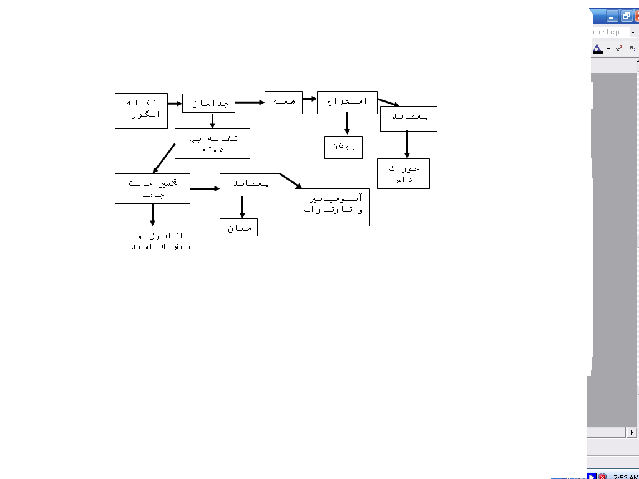
شکل3- مواد حاصل از تفاله انگور

3- فرايند روغن کشي و تصفيه روغن :
3-1- مقدمه :
دانه هاي روغني از هنگام برداشت تا بدست آمدن محصول نهايي (روغن) مراحل مختلفي را پشت سر مي گذارند. مراحل اوليه شامل جداسازي دانه از اضافات، پاک کردن دانه و آماده سازي دانه براي روغن کشي است که پس از اين مراحل، روغن کشي از دانه انجام مي شود. پس از طي اين مراحل بر روي روغن خام بدست آمده مراحل مختلف تصفيه انجام مي شود.
در بخش تصفيه مواد مختلفي از روغن حذف مي گردد و در اين مرحله بعضي از مواد مفيد نيز به مقدار کم خارج مي گردند اين مراحل شامل خنثي سازي، بوزدائي، رنگ زدائي، هيدروژناسيون و فرايندهاي تکميلي است.

3-2- جداسازي هسته انگور از ضايعات کارخانه آب انگور گيري :
هسته انگور از ضايعات کارخانجات آب انگور بدست مي آيد و به لحاظ چسبندگي که بين تفاله و دانه وجود دارد، جداسازي مشکل است و روشهاي مختلفي پيشنهاد مي شود:
1. روش مورد استفاده در مقياس آزمايشگاهي: از بستر سيال براي جداسازي استفاده مي شود. با اسيد کلريدريک رقيق تفاله شويي انجام مي شود تا چسبندگي شديد هسته و تفاله کاهش يابد. مخلوط شسته مي شود و سپس در بستر سيال قرار مي گيرد تا هسته ها جدا شوند. در صورتي که غلظت اسيد زياد باشد به علت تخريب و تجزيه مواد آلي مخلوط تفاله وهسته به شکل خميري در مي آيد.
2. استفاده از تفاله مرطوب: تفاله مرطوب از يک خلال کن معمولي عبور مي کند سپس از دستگاه رنده سيب عبور داده مي شود تا تفاله به اجزاء ريزتر تقسيم شده و هسته بيشتري آزاد مي شود. بعد از طي اين مراحل تفاله وارد سيني لرزان مجهز به دمنده مي شود.
3. براساس تفاله خشک: تفاله توسط خشک کن خشک مي شود سپس وارد خرد کن غلطکي مي شود و به قطعات ريزي تبديل مي شود .مخلوط تفاله وهسته به سمت سيني لرزان ارسال شده و باعث جداسازي جزئي مي شود و جداسازي نهايي به کمک دمنده انجام مي گيرد.
انتخاب خشک کن:
براي خشک کردن تفاله ها از روش مداوم استفاده مي شود زيرا:
- دستگاه کوچکتر است.
- رطوبت محصول از يکنواختي بيشتري برخوردار است.
- هزينه خشک کردن بر واحد محصول کم است.

از بين خشک کن هاي مداوم، خشک کن دوار غير مستقيم را انتخاب مي کنيم که جريان همسو يا ناهمسو باشد.
با توجه به اينکه تفاله به مصرف خوراک دام يا طيور مي رسد و حفظ خصوصيات فيزيکي و شيميايي آن ضروري است لذا جريان همسو براي عمليات خشک کردن انتخاب مي شود.

3-3- آماده سازي دانه هاي روغني :
شامل قسمتهاي توزين، تميز کردن، خرد کردن و واجد شرايط کردن دانه ها براي روغن کشي(پختن) و پرک کردن(فيلک کردن) است. اعمال خشک کردن و پوست گيري نيز مي تواند برحسب فرآيند و دانه اي که روغن کشي مي شود به اين مراحل اضافه مي شود.
- تميز کردن: چون هسته انگور از ضايعات کارخانجات آب انگور گيري بدست مي آيد نيازي به اين مرحله ( جداکردن خار وخاشاک و...) نيست.
- خردکردن هسته: پس از جداسازي هسته مرحله خردکردن انجام مي شود. بهترين راندمان و کيفيت روغن کشي زماني بدست مي آيد که از دانه بندي با مش 20 انجام شود. آزمايشات روغن کشي با استفاده از دستگاه سوکسله و حلال AW-406 براساس AoAc10.167 صورت گيرد.
- عمل پختن: براي سهولت در آزاد شدن چربي در فرايند پرس مکانيکي عمل حرارت دادن بکار برده مي شود. رطوبت نقش مهمي در واکنش پختن دارد و بدون رطوبت کافي عمل پختن بخوبي انجام نمي شود. آب يا بخار يا هردو معمولا براي افزودن رطوبت مصرف مي شود.
دستگاههاي معمول براي پختن دانه هاي روغني ، ديگهاي پخت استوانه اي عمودي يا افقي است. فرايند پختن شامل دو مرحله پختن مرطوب و سپس خشک کردن (تا حد رطوبت 3 درصد) است. در دستگاههاي عمودي(دودکش مانند) دانه ها در يک مخزن پخته و خشک مي شوند. دستگاههاي افقي براي پختن بوده و خشک کردن فقط در تانک افقي جداگانه انجام مي شود.
مزيت دستگاههاي افقي پخت بر دستگاه عمودي اين است که در ديگهاي افقي ماده خام به سرعت به درجه حرارت مورد نظر مي رسد در حالي که در ديگهاي دودکشي زمان بيشتري لازم است. آنزيم ها مدتي فعاليت داشته و اين امر سبب افت کيفيت روغن و کاهش ارزش غذايي کنجاله مي شود يا موادي آزاد کند که کاتاليست هيدروژناسيون را غير فعال کند. اگر آنزيم ها در ماده وجود داشته ويا به دلايلي دستيابي به زمان کافي براي نگهداري در دستگاه پخت ميسر نباشد، استفاده از دو ديگ افقي که بطور رديفي قبل از خشک کن قرار گرفته اند، مي تواند مفيد باشد. در ديگهاي افقي امکان اينکه قدري از ماده خام بتواند به سرعت به سمت انتهاي تخليه دستگاه حرکت کرده و قبل از پختن کامل از دستگاه خارج شود، وجود دارد.

3-4- استخراج روغن:
استخراج روغن به سه طريق زير در صنايع متداول است:
- فشردن يا پرس کردن
- استخراج با حلال
- استخراج بوسيله پيش پرس و سپس توسط حلال

- فشردن يا پرس کردن: به دو روش سرد يا گرم يا ترکيبي از اين دو استفاده مي شود. در روش پرس به دليل دماي بالاي عمليات، روغن تا حدي مي سوزد و همين امر باعث ضربه زدن به کيفيت روغن گرديده و رنگ روغن کدر مي شود. به همين دليل روش حلال به روش پرس ترجيح داده مي شود. در استخراج روغن از هسته انگور روش پرس کاربرد دارد. چربي مايع يا روغن خارج شده از پرس داراي 15-2% ماده جامد غير چرب است که معمولا در دو مرحله از روغن خارج مي شود، ابتدا در تانک ته نشيني مواد جامد ته نشين شده و جدا مي شوندو سپس روغن از يک فيلتر پرس قاب-صفحه عبور کرده و صاف مي شود.
- استخراج با حلال: به دليل پايين بودن درجه حرارت هنگام استخراج با حلال روغن حاصله بهتر از روغن استخراج شده توسط اسکروپرس است که عمل استخراج در درجه حرارت بالاتري انجام مي شود. حلال مقداري از ناخالصيها را که در هنگام پرس کردن با روغن خارج نمي شود، در خود حل مي کند. بنابراين روغن استخراج شده با حلال داراي مقدار بيشتري ناخالصي در مقايسه با روغن استخراج شده با اسکروپرس است.
- در يک کارخانه استخراج روغن ، هدف کاهش روغن باقيمانده در ماده جامد تا حداقل ممکن است. اين مقدار کمتر از يک درصد و مقدار مطلوب نيم درصد است. در واقع آخرين قسمت روغن قابل استخراج از مواد جامد اصولاً روغن نبوده بلکه فسفاتيدها و ترکيبات غير گليسريدي است.

3-4-1- مکانيزم استخراج با حلّال:
ابتدا حلال گرم شده و روي دانه هاي خرد شده حرکت کرده و روغن را از اين دانه ها جدا مي کند. سپس بوسيله عمليات تقطير مکرر از يکديگر جدا مي گردند. سپس روغن با بخار آب تماس گرفته تا مقدار حلال باقيمانده در آن نيز خارج گردد. با اين روش از هسته انگور 11 تا12 درصد مي توان روغن کشي کرد.

روغن استخراج شده به روش حلال داراي اسيديته پايين و رنگ روشن تري نسبت به روغن استخراجي به روش فشاري است.
عمليات روغن کشي به روش حلال به دو صورت پيوسته و ناپيوسته صورت مي گيرد.
در روش پيوسته ، سبدي است که حلال در حاليکه سبدهاي حاوي دانه هاي روغني در حال چرخش متوالي هستند از بالا بر روي آن ريخته شده و روغن استخراج مي شود و بعد از اين که حلال بازيابي شد دوباره وارد استخراج کننده مي شود.

در روش ناپيوسته: چند تانک که بصورت افقي يا عمودي قرارگرفته اند. در نوع عمودي اختلاط روغن با حلال توسط بهم زدن و در نوع افقي در اثر حرکت دوراني روغن با حلال مخلوط مي شود و سپس روغن و حلال که ميسلا ناميده مي شود از صافي عبور داده شده و بعد از عبور از سانتريفوژ براي جدا کردن ذرات جامد، ميسلا وارد دستگاه تقطير شده تا حلال از روغن جدا گردد.
حلال مناسب حلالي لست که فقط حلال روغن و چربي باشد و سبب انحلال مواد ديگر و تغييرات نامطلوب در کيفيت روغن نشود. در مورد روغن هسته انگور در صورت استخراج با الکل اتيليک عدد اسيدي از 5/3 به 5/4 مي رسد. تتراکلريد کربن براي روغن هسته انگور بعنوان حلال استفاده مي شود. يکي از مسائل مهم در استخراج با حلال، بازيابي حلال از مخلوط روغن و حلال مي باشد که بايست حلال به ساده ترين و اقتصادي ترين روش بازيابي شود. در استخراج روغن هسته انگور با پرکلرواتيلن از روغن از تقطير با بخار آب که درواقع يک تقطير آزوتروپي است استفاده مي شود. ولي بازيابي حلال از آب بخاطر مساله ايجاد آزوتروپ بسيار پر هزينه است.
استخراج بيشتر روغن در خلا صورت مي گيرد لذا دستگاه استخراج کوماگاوا به دستگاه سوکسله ترجيح داده مي شود.
در مقالات زيادي براي استخراج روغن هسته انگور به حلال ET₂O اشاره شده است. اين حلال قادر به استخراج روغن است ولي براي خارج ساختن ET₂O باقيمانده در روغن پس از تبخير حلال احتياج به سولفات سديم مي باشد تا بتوان روغن را از ET₂O به طور کامل جدا کرد. دو حلال ديگر فورفورال و استن مي باشد که سبب پايين آوردن اسيديته روغن و رنگ بري از آن مي شود. بدليل سادگي استفاده در عمليات و سادگي بازيابي استفاده از اين حلال اقتصادي است.
اکثر کارخانجات روغن در ايران به دليل کمبود ومواد اوليه با ظرفيت تمام خود کار نمي کنند بنابراين هر کارخانه روغن مي تواند از هسته انگور در کنار ساير دانه هاي روغني، روغن استخراج نمايد. براي روغن کشي از هسته انگور بايد تجهيزاتي به کارخانجات روغن موجود در ايران که بيشتر از دانه هاي روغني سويا و پنبه دانه روغن مي گيرند اضافه شوند. اين تجهيزات شامل دستگاههايي براي جداسازي هسته انگور مي باشد. سالن جداسازي، سيلوي ذخيره تفاله، خشک کن از نوع دوار، خرد کن از نوع غلتکي، سيني لرزان، دمنده، سيلکون و سيلوي ذخيره دانه.

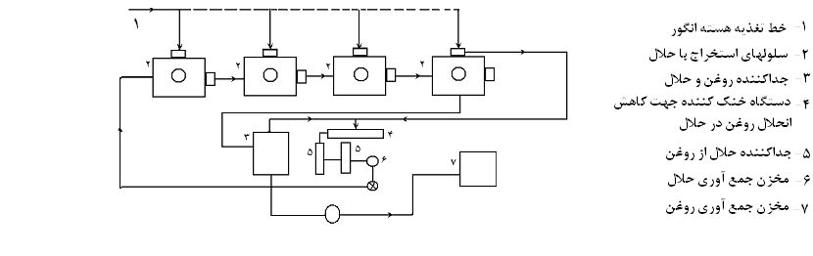
شکل4- واحد استخراج روغن از هسته انگور

3-4-2- استخراج بوسيله پيش پرس توسط حلال :
بسياري از دانه هاي روغني که روغن زياد دارد هنگام استخراج مستقيم با حلال بطور نا مطلوبي خرد مي شوند و بايد قسمتي از روغن موجود در اين دانه ها توسط پرس کردن مقدماتي در اسکروپرس ها خارج و سپس باقيمانده روغن را توسط استخراج با حلال خارج کرد. در اين روش هسته را کاملا خرد مي کنند و به شکل پودر در مي آورند و سپس عمل استخراج با حلال را انجام مي دهند. پس از جداسازي هسته از تفاله و پس از خشک کردن آن را به شکل ريز درآورده و با 10 – 12% آب مخلوط مي گردد و همزمان گرم مي شود و سپس فشاردهي انجام مي شود.

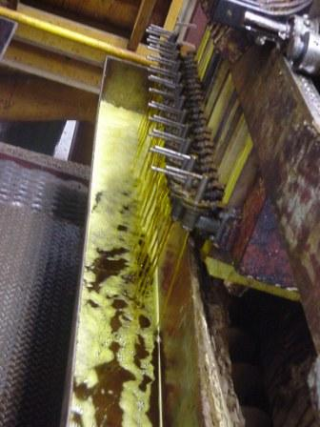

شكل 5- سيستم پرس سرد

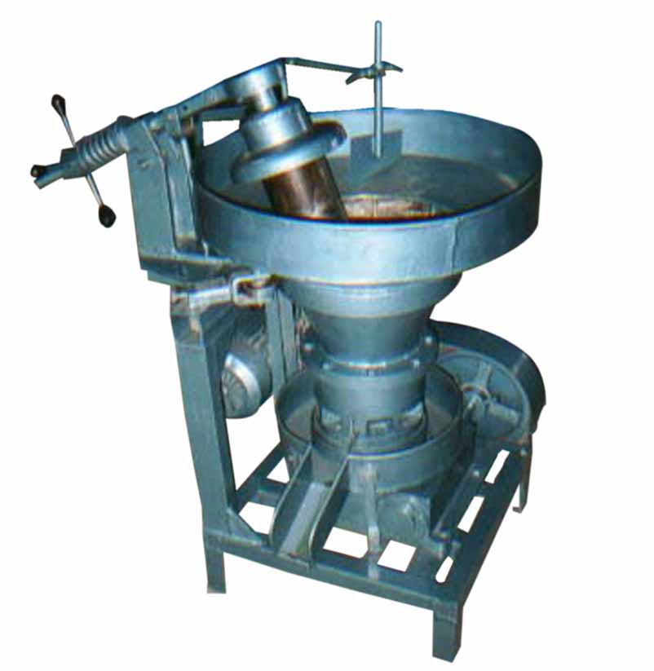

شکل6- سيستم پرس سرد دوار

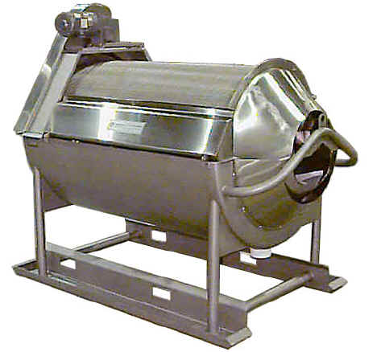
شکل7- شستشو دهنده دوار

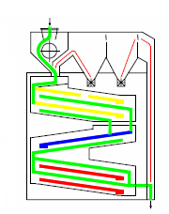
شکل8- سيستم تميز کردن دانه

3-5-تصفيه روغن :
چربي ها و روغنهاي خام حاوي ترکيبات و مواد طبيعي هستند که بر روي مشخصات ظاهري، طعم، بو، و بخصوص پايداري و ماندگاري روغن تأثير منفي دارند. لذا ضروري است روغنها قبل از مصرف تحت فرايند پالايش و تصفيه قرار گيرند تا کليه ناخالصيها و ترکيبات مضر از آنها جدا شوند. در طي مراحل تصفيه روغن مواد ناخالصي از جمله اسيد هاي چرب آزاد، مواد رنگي، مواد پروتئيني، هيدراتهاي کربن و مواد صمغي حذف مي گردند. فرايند تصفيه روغن شامل مراحل صمغ گيري، خنثي سازي، بي رنگ کردن و بي بو کردن است.
3-5-1- مراحل فرايند تصفيه روغن :
1)صمغ گيري
هدف از عمليات صمغ گيري جداسازي تقريباً کامل فسفاتيدها و ساير صمغ ها از روغن خام است. صمغ ها در حالت خشک (بدون آب) در روغن خام محلول هستند اما بر اثر هيدراته شدن و جذب آن به صورت رسوباتي نامحلول در روغن ته نشين مي شوند. فرايند صمغ گيري با اضافه کردن مواد شيميايي نظير اسيد فسفريک تسريع مي شود. اسيد فسفريک سرعت هيدراته شدن صمغ ها را افزايش مي دهد و زمان ته نشيني وجداشدن آنها را کوتاه تر مي کند. در طي عمليات صمغ گيري بايد به کمک ميکسرهاي مناسب زمان و فرصت کافي براي اختلاط آب، اسيد فسفريک و روغن فراهم مي شود و سپس فسفاتيدهاي هيدراته که سنگين تر از فاز روغني هستند را توسط جداکننده هايي که با مکانيسم نيروي گريز از مرکز کار مي کنند مي توان جداسازي نمود.
2) خنثي سازي
در طي دوران نگه داري دانه ها و ميوه هاي روغني از زمان برداشت تا زمان استحصال روغن بر اثر فعاليت آنزيمها همچنين برخي ميکرو ارگانيسمها ، چربي موجود در دانه يا ميوه هيدروليز شده و به اسيد چرب آزاد و گليسرول تبديل مي شود. اين اسيدهاي چرب آزاد در طي فرايند استخراج روغن به همراه روغن خام استحصال مي شوند. در طي فرايند تصفيه لازم است که اسيدهاي چرب آزاد از روغن خام جدا شوند که اين فرايند که به خنثي سازي معروف است به دو صورت شيميايي و فيزيکي قابل انجام است که نوع شيميايي آن بيشتر متداول است.
فرايند خنثي سازي شيميايي شامل سه بخش است:
1- اضافه کردن يک ترکيب قليايي همچون سود به روغن به منظور خنثي کردن اسيدهاي چرب آزاد
2- شستشوي روغن خنثي شده به منظور حذف بقاياي صابون موجود در آن
3- خشک کردن روغن خنثي شده به منظور حذف بقاياي رطوبت موجود در آن
مخلوط کردن روغن با محلول قليايي سود باعث تبديل شدن اسيدهاي چرب به نمک سديم اسيدهاي چرب که صابون نام دارد مي شود. محلول صابون در آب از روغن سنگين تر است و لذا بوسيله جداکنندههاي با مکانيسم گريز از مرکز از روغن جدا مي شود. غلظت و ميزان سود مصرفي در اين مرحله بر روي کاهش رنگ روغن نيز مؤثر است و کمکي به فرايند بعدي تصفيه، يعني بي رنگ کردن مي باشد. محصول جانبي اين قسمت صابون خام يا خلط صابون مي شود.
در بخش ديگر از عمليات به منظور حذف باقيمانده صابون موجود در روغن لازم است آن را با آب گرم شستشو دهيم. در اين بخش به کمک ميکسرهاي مناسب روغن با آب گرم مجاور مي شود و بقاياي صابون به فاز آبي منتقل مي شود و به کمک جداکننده هاي مخصوص صابون محلول در آب از روغن جدا مي شود.
در بخش نهايي باقيمانده رطوبت موجود در روغن که ناشي از عمليات صمغ گيري، خنثي سازي و شستشو است از روغن حذف مي شود. اين کار در سيستم هاي خشک کن تحت خلاء انجام مي پذيرد.

مراحل فرايند صمغ گيري و خنثي سازي:
1- گرم کردن روغن
2- تزريق اسيد فسفريک
3- اختلاط
4- تزريق قليا
5- اختلاط
6- جداسازي صابون تشکيل شده از روغن خنثي
7- تزريق آب گرم
8- اختلاط
9- سانتريفوژ شستشوي اوليه
10- تزريق آب گرم
11- اختلاط
12- سانتريفوژ شستشوي ثانويه
13- خشک کردن تحت خلاء
گرم کردن روغن
تزريق اسيد فسفريک
اختلاط

تزريق قليا
جداسازي صابون تشکيل شده از روغن خنثي
اختلاط
تزريق آب گرم
اختلاط
سانتريفوژ شستشوي اوليه
تزريق آب گرم

اختلاط
سانتريفوژ شستشوي ثانويه
خشک کردن تحت خلاء
شکل9- مراحل فرايند صمغ گيري و خنثي سازي
3) بي رنگ کردن:
در اين مرحله ترکيبات عامل رنگي به همراه برخي از ناخالصيهاي ديگر از روغن جدا مي شوند. اين فرايند اساسا يک عمل جذب فيزيکي است که رنگدانه ها از طريق جذب در يک جاذب که معمولا خاک رنگ بري است از روغن جدا مي شوند. عمليات رنگ بري به دو صورت مداوم و غير مداوم است. معمولا اين عمليات در مخازن تحت خلاء مجهز به همزن انجام مي پذيرد. در پايان اين عمليات مخلوط روغن و خاک رنگ بر، به وسيله سيستم هاي فيلتر پرس صاف شده و خاک رنگبر از روغن جدا مي شود.
مراحل فرايند رنگ بري:
1-گرم کردن روغن خنثي شده تحت خلا
2- تهيه سوسپانسيون خاک رنگبر و روغن خنثي شده
3- پمپ کردن سوسپانسيون خاک رنگبر و روغن خنثي شده به داخل مخزن رنگي
4-عمليات رنگبري در درجه حرارت بالا و تحت خلا
5- خنک کردن
6- فيلتر پرس

4) بي بو کردن
روغن ها و چربيهاي خام داراي بو و طعم نامطلوبي است که بر اثر عوامل مختلفي از جمله فعاليت آنزيمهاي موجود در دانه و ميوه هاي روغني ايجاد شده اند. عمده اين ترکيبات عبارتند از اسيد هاي چرب آزاد، لاکتون ها و ترکيبات حاصل از اکسيداسيون. اين ترکيبات اکثراً فرار هستند و در طي اين عمليات به کمک تزريق حباب هاي بخار زنده به داخل روغن از آن جدا مي شود. عمليات بي بو کردن معمولا تحت خلاء شديد انجام مي شوند تا هم باعث جداسازي ترکيبات فرار شود و هم از اکسيداسيون و هيدروليز روغن در دما بالا جلوگيري شود. در واقع به کمک سه عامل خلاء، دماي بالا و تزريق مستقيم بخار، ترکيبات فرار عامل بو و طعم نامطلوب از روغن جدا شده و روغن بي بو مي شود.

مراحل فرايند بي بو کردن:
1- ورود روغن بي رنگ
2- گرم کردن تحت خلاء
3- تزريق بخار
5- افزودن افزودني هاي مجاز

حداقل تجهيزات مورد نياز خط توليد روغن هسته انگور
مخازن نگهداري روغن خام و نيمه تصفيه از جنس کربن استيل مي باشد.

مرحله صمغ گيري و خنثي سازي روغن خام:
1-مرحله اسيد زني به روغن خام
2- مخلوط کن
3- مرحله خنثي سازي
4- جداکننده جهت جداسازي روغن و خلط صابوني(soapstock)
5- ميکسر (آب گرم بدون سختي حدود 90 درجه سانتي گراد)(Knife mix)
6- مبدل حرارتي(جهت جبران افت حرارتي روغن)
7- جداکننده شستشوي اوليه
8- خشک کن تحت خلاء

مرحله رنگ بري:
1- مخزن روغن خنثي شده
2- تجهيزات سيستم تزريق جاذب رنگ بر(خاک تونسيل، کربن فعال)
3- پمپ
4- مخزن مخصوص رنگ بري روغن خنثي شده
5- فيلتر پرس
6- سيستم خلا

مرحله بي بو کردن :
مخزن روغن فراوري شده مراحل قبل
2- مبدل حرارتي
3- برج بي بو کردن روغن فراوري شده ( سيستم بالانس تانک، سيستم هواگيري، تزريق بخار)
4- مبدل حرارتي(سيستم خنک کننده روغن که مي تواند در داخل برج باشد)
5- پمپ
6- فيلتر
7- مخزن ذخيره روغن بو گيري شده
8- سيستم افزايش افزودنيهاي مجاز

مرحله پر کردن و بسته بندي:
1- دستگاه پر کن
2- دستگاه در بند
3- دستگاه بر چسب زني و چاپگر
4- دستگاه شيرينگ يا کارتن گذاري

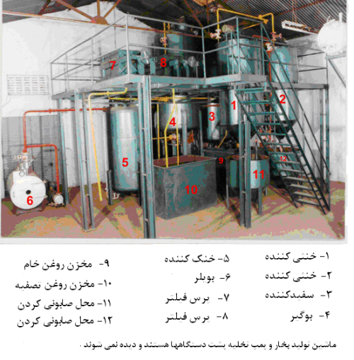
شكل10- واحد تصفيه روغن

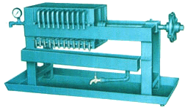

شکل11- فيلتر پرس

4-پيشنهاد منطقه مناسب براي اجراي طرح :
از 279 هزارهكتار سطح بارور تاكستانهاي كشور 27/75 درصد آن آبياري شده است. استان‌ فارس با سهم 68/20 درصد سطح بارور تاكستانهاي كشور از نظر سطح در جايگاه نخست قرار دارد. استانهاي خراسان، قزوين، آذربايجان شرقي، آذربايجان غربي، همدان و زنجان به ترتيب با 32/16، 99/11، 83/7، 45/7، 64/6 و 22/5 درصد سهم در سطح بارور انگور كشور در رتبه‌هاي بعدي قرار گرفته‌اند.در مجموع 14/76 درصد سطح بارور انگور كشور در اين هفت استان مي‌باشد و ساير استانها 86/23 درصد سطح بارور انگور كشور را داشته اند.
ميزان توليد: توليد انگور كشور حدود 87/2 ميليون تن بوده كه 39/89 درصد آن از كشت آبي حاصل شده است. استان‏ خراسان عليرغم رتبه دوم در سطح بارور با 42/15 درصد توليد انگور كشور، در جايگاه نخست توليد اين محصول قرار دارد. استان فارس نيز باوجود اختصاص رتبه نخست سطح بارور ، از نظر توليد با سهم 96/12 درصد در توليد، در جايگاه دوم توليد كنندگان انگور جاي گرفته است. استانهاي قزوين، آذربايجان شرقي و همدان و به ترتيب با 62/12 ، 48/11 و 97/10 درصد از توليد انگور كشور در جايگاههاي سوم تا پنجم قرار دارند. عملكرد در هكتار: متوسط ميزان توليد در هكتار انگور آبي كشور 12207 كيلوگرم مي باشد كه بالاترين راندمان توليد آبي 30180 كيلوگرم در هكتار متعلق به استان كهكيلويه و بويراحد وكمترين راندمان توليد آبي 2907 كيلوگرم متعلق به استان اردبيل مي باشد. توسط توليد يك هكتار انگور ديم كشور حدود 4412 كيلوگرم بوده است‌كه بيشترين و كمترين عملكرد ديم به ترتيب با 12500 و 556 كيلوگرم توليد در كشت ديم به استانهاي گلستان و بوشهر تعلق دارد. بنابراين مهمترين مراكز كشت انگور در ايران، استانهاي خراسان، قزوين، آذر بايجان شرقي و همدان هستند.60% انگور توليدي به كارخانجات فراوري جهت توليد آب ميوه، كشمش و كنستانتره فرستاده مي شود. در ايران تفاله انگور جهت مصرف خوراك دام وهمچنين كود مورد استفاده قرار مي گيرد. 23% از تفاله انگور را هسته تشكيل مي دهد كه حاوي 20-6% روغن است.از آنجا كه هسته انگور جزء ضايعات كارخانه هاي توليد عصاره انگور يا نوشيدنيهاي تخميري است، لذا يكي از مكانهاي مناسب جهت احداث كارخانه روغن كشي مجاوربودن با كارخانجات توليد آب انگور مي باشد.

نمودارتوزيع‌‌سطح بارور انگور استان‌ها نسبت به كل كشور
سال 1382
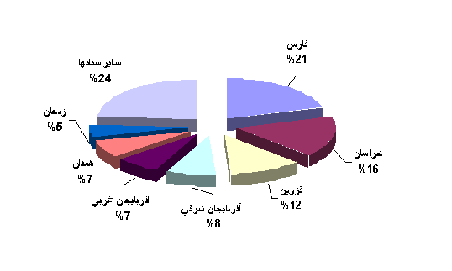

5-حمايت كنندگان از طرح :
بانك صنعت و معدن، بانك كشاورزي، وزارت صنايع و معادن و وزارت بازرگاني حمايت كنندگان طرحهاي صنعتي هستند. وزارت صنايع و معادن استان مازندران، زنجان، خراسان شمالي و آذربايجان شرقي از حمايت كنندگان طرح روغن كشي از دانه هاي روغني هستند.

هزينه واردات و فروش انواع روغن خام طبق مصوبه سازمان حمايت از مصرف کنندگان:
جدول23- نرخ روغن خام
1- روغن خام تحويلي در مبادي ورودي كشور براي روغن نباتي يارانه اي كماكان | هر كيلوگرم5/12 ريال.
2- روغن خام تحويلي در مبادي ورودي كشور براي روغن نباتي تعادلي و تعهدات مصوب شوراي اقتصاد | هر كيلوگرم 2000 ريال

جدول24- دستمزد روغن يارانه اي
1- جمع دستمزد تصفيه ، بسته بندي ، حمل روغن خام ، توزيع روغن ساخته شده تا درب مغازه عاملين فروش در سراسر كشور و با احتساب بهاي روغن خام به شرح بند يك قسمت الف ، در حلب 17 كيلوگرمي به وزن ويژه. | هر كيلوگرم 1270 ريال
2-جمع دستمزد تصفيه ، بسته بندي ، حمل روغن خام ، توزيع روغن ساخته شده تا درب مغازه عاملين فروش در سراسر كشور و با احتساب بهاي روغن خام به شرح بند يك قسمت الف ،، در بسته بندي 6/3 و 5/4 كيلوگرمي به وزن ويژه | هر كيلوگرم 1682 ريال
3- جمع دستمزد تصفيه , بسته بندي ، حمل روغن خام ، توزيع روغن ساخته شده تا درب مغازه عاملين فروش در سراسر كشور و با احتساب بهاي روغن خام به شرح بند يك قسمت الف , در اوزان 900 و 1800 و 2700 گرمي | هر كيلوگرم 1852 ريال
4- جمع دستمزد تصفيه , بسته بندي , حمل روغن خام ، توزيع روغن ساخته شده تا درب مغازه عاملين فروش در سراسر كشور و با احتساب بهاي روغن خام به شرح بند يك قسمت الف در كارتن و نايلون 17 كيلوگرمي به وزن ويژه | هر كيلوگرم 1120 ريال
5- هزينه حمل روغن خام از مبادي ورودي تا كارخانه هاي روغن نباتي سراسر كشور برابر | هر كيلوگرم 190 ريال

جدول25- نرخ فروش روغن يارانه اي در حد تناژ مصوب

رديف | شرح | واحد به وزن ويژه | نرخ فروش كارخانه به نماينده تحويل درب نمايندگي در سراسر كشور  (ريال) | نرخ فروش نماينده به عامل در سراسر كشور ( عمده فروشي )  (ريال) | نرخ فروش به  مصرف كننده در سراسر كشور ( خرده فروشي )  (ريال)
1 | روغن نباتي جامد و مايع در حلب 17 كيلوگرمي | هر كيلوگرم | 699 | 720 | 825
2 | روغن نباتي جامد و مايع در حلب 17 كيلوگرمي | هر حلب | 11883 | 12240 | 13465
3 | روغن نباتي جامد و مايع در حلب 5/4 كيلوگرمي | هر حلب | 4427 | 4560 | 5015
4 | روغن نباتي جامد و مايع در حلب 6/3 كيلوگرمي | هر حلب | 3537 | 3634 | 4000
5 | روغن نباتي جامد و مايع در حلب 7/2 كيلوگرمي | هر حلب | 2658 | 2738 | 3010
6 | روغن نباتي مايع در گالن پلاستيكي 7/2 كيلوگرمي | هر گالن | 2097 | 2160 | 2370
7 | روغن نباتي جامد در قوطي 8/1 كيلوگرمي | هر قوطي | 1767 | 1820 | 2000
8 | روغن نباتي جامد در قوطي 900 گرمي | هر قوطي | 879 | 906 | 995
9 | روغن نباتي مايع در بطر پلاستيكي شفاف (PET ) به وزن ويژه 900 گرمي | هر بطري | 879 | 906 | 995

بسته بندي 17 كيلويي | 25 درصد كل توزيع
بسته بندي 6/3 الي 5/4 كيلويي | 40 درصدكل توزيع
بسته بندي 9/0 الي 7/2 كيلويي | 35 درصد كل توزيع
جدول26- ميزان توزيع روغن براساس بسته بندي

جدول27- قيمت روغنهاي گياهي(فروش آزاد)
روغن/800سی سی | قيمت(ريال)
افتاب گردان | 13000
زيتون | 50000
كلزا | 1330

6- برآورد هزينه:
6- 1-قيمت مواد اوليه:
ميزان تفاله توليدي در استان خراسان و آذر بايجان به ترتيب 2700 و 6600 تن در سال است، از اين رو ميزان کل تفاله توليدي در اين دو استان 9300 تن در سال مي باشد. در صورتي که اين دو استان 50% ميزان تفاله کشور را تأمين کنند ، ميزان تفاله موجود در کل کشور 18600 تن در سال است. اگر قيمت هر کيلو تفاله 200-150 ريال باشد، قيمت اين ميزان تفاله 3270-2790 ميليون ريال مي شود.
در صورتي که ظرفيت عملي کارخانه را 50% در نظر بگيريم، ميزان تفاله اي که عملاً داريم 9300 تن در سال است که قيمتی برابر با 1390ميليون ريال دارد. از آنجا که 30-26% وزن تفاله را هسته تشکيل مي دهد ، پس 2790-2418 تن در سال هسته براي روغن کشي مي تواند مورد استفاده قرار گيرد. از اين ميزان تقريباً 20-15% روغن قابل استحصال است که مقداري در حدود 500 تن در سال را بخود اختصاص مي دهد.

6-2 - برآورد اقتصادي ساختمان و محوطه سازي:
سالن آماده سازي هسته انگور داراي تجهيزات زير مي باشد:

سيلوي ذخيره تفاله
خشک کن
خرد کن
سيني لرزان
دمنده
سيکلون
سيلوي ذخيره دانه

شکل12- سالن آماده سازي هسته انگور

نمونه ای از دستگاه پرس دانه گياهان روغنی ساخت شرکت الکترولوکس کشور سوئد (مدل 20) و قابل استفاده در آزمايشگاهها، مراکز تحقيقاتی، کارگاههای کوچک توليدی روغنهای گياهی.

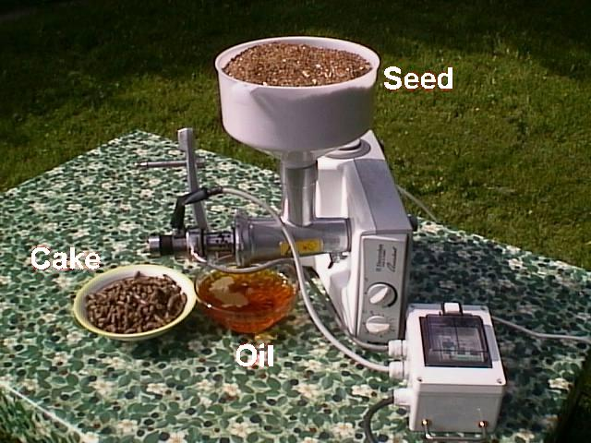

جدول 28- مشخصات فنی دستگاه روغن کشی شرکت الکترولوکس ساخت کشور سوئد – مدل 20

55/.كيلو وات | توان موتور
برق يك فاز-220 ولت | برق مصرفي
25/. ليتر روغن سويا  2 ليتر روغن آفتابگردان | ظرفيت: ( ليتر/ ساعت)
25-30 % وزن دانه روغني | درصد استخراج روغن
8-4 | ظرفيت (كيلوگرم دانه در هر ساعت)
400 | (mmطول(
400 | (mm) عرض
2/4 كيلوگرم | وزن پرس روغن مدل 20

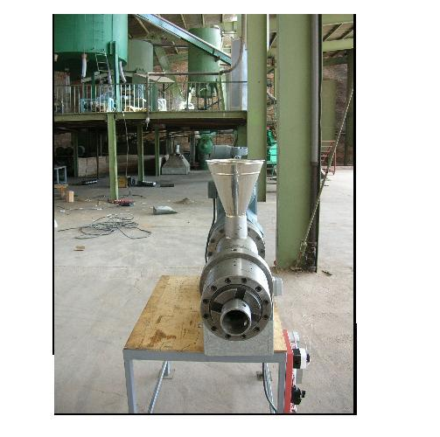
شکل13-سيستم پرس سرد مدل 180 با ظرفيت5 تن در روز براي همه دانه هاي روغني
شرکت زيت کرمان

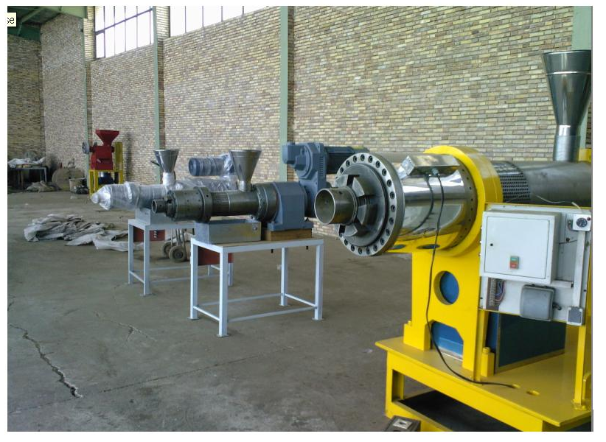
شکل14- سيستم پرس روغن مدلهاي 140-400 شركت زيت كرمان

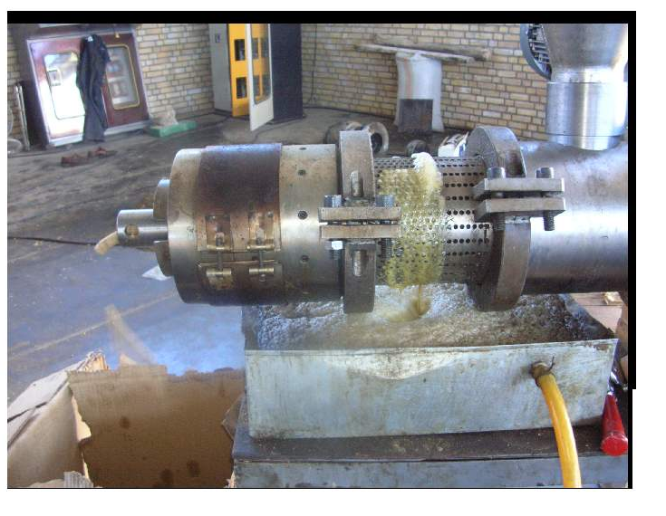
شکل15- سيستم پرس سرد استخراج روغن سويا-شرکت زيت کرمان

6-3 محوطه سازي :
مساحت کل زمين:2500 متر

مربع كل مساحت زمين منهای مساحت فضاي سبز متراژ خاکبرداري،خاکريزي و تسطيح محوطه را می دهد.

شرح | متراژ | واحد | حدود هزينه واحد  (هزار ريال) | ميليون ريال
خاکبرداري،خاکريزي و تسطيح ( كل مساحت زمين منهاي مساحت فضاي سبز) | 2200 | مترمربع | 30 | 66
پي ريزي ديوار و ديوارکشي به ارتفاع حدودي 5/2 متر | 680 | مترطول | 500 | 192
خيابان کشي و آسفالت | 450 | مترمربع | 180 | 81
جدول بندي و پياده روسازي | 204 | مترطول | 150 | 6 / 30
فضاي سبز | 300 | مترمربع | 50 | 15
پارکينگ مسقف | 200 | مترمربع | 300 | 60
روشنايي محوطه | 7 | اصله تير | 1000 | 7
درب ورودي | 2 | عدد | 5.000 | 10
جمع كل | 6 / 461 ميليون ريال

6-4 ساختمان :
هزينه ساختمانهای توليد بر حسب صنايع مختلف متفاوت مي باشد در صورتيكه محصول توليدي در طرح از لحاظ رعايت ضوابط و دستورالعمل هاي بهداشتي از حساسيت برخوردار باشد به منظور انطباق ساختمانهاي اصلي توليد با شرايط بهداشتي هزينه ساخت هر مترمربع ساختمانهاي توليدي همراه با تاسيسات مكانيكي و زيربنايي حدود 2000 هزار ريال در نظر گرفته شود و در غيراينصورت حدود 1500هزار ريال درنظر گرفته مي شود.

شرح | متراژ | واحد | حدود هزينه واحد (هزار ريال) | ميليون ريال
ساختمان هاي توليد | 700 | (مترمربع) | 1500 | 1050
ساختمان انبار ها | 250 | (مترمربع) | 1200 | 300
ساختمان آزمايشگاه و ابزارآلات | 170 | (مترمربع) | 1200 | 204
ساختمان هاي اداري و رفاهي | 170 | (مترمربع) | 2500 | 425
نگهباني | 30 | (مترمربع) | 1500 | 45
جمع كل |  | 2024 ميليون ريال

6-5 - ماشين آلات توليد و بسته بندی: ماشين آلات توليد و بسته بندی وارداتي از كشور ايتاليا با احتساب هزينه هاي گمركي و نصب، هزينه ای در حدود 8000 ميليون ريال را شامل می شود.

6-6 -تاسيسات:
هزينه های برق رسانی در طرح
برق مصرفي يك واحد صنعتي معمولا شامل برق مصرفي ماشين آلات و برق مصرفي روشنايي بخشهاي مختلف آن مي باشد.
هزينه های برق رسانی در طرح جهت خريد انشعاب برق 3 فاز ( 76کيلو وات/380ولت) و اجرای تاسيسات برق رسانی با احتساب خريد ژنراتور و خازن برابر با 752 ميليون ريال می باشد.
آب
مجموع هزينه های اخذ انشعاب و لوله کشی و آبرسانی برای متراژ ساخت و سازحدود 2200 متر مربع با احتساب تجهيزات تصفيه آب و پمپاژ برابر با 164 ميليون ريال می باشد.
ساير تاسيسات
برای ساير تاسيسات و خريد مخزن آب مبلغی در حدود 50 ميليون ريال لازم می باشد.
6-7 وسايط نقليه :
وسايط نقليه با توجه به نيازهای طرح برابر با 200 ميليون ريال می باشد.
6-8 تجهيزات و وسايل اداری و خدماتی :
تجهيزات و وسايل اداری و خدماتی بالغ بر 650 ميليون ريال می باشد.

6-9 هزينه های متفرقه و پيش بينی نشده:
به منظور جلوگيري از تحميل هزينه هاي مازاد طي اجراي دوره طرح هزينه های متفرقه و پيش بينی نشده توليد برابر با 1142 ميليون ريال در نظر گرفته مي باشد.
سرمايه ثابت شامل خريد دستگاه ها، ساختمان سازی، محوطه سازی و خريد وسايل و خريد زمين می باشد که بالغ بر 1 / 11423 ميليون ريال می باشد.
هزينه توليد که شامل هزينه کارگر، مهندس، خدمات، مواد اوليه ، تعميرات و نگه داری، استهلاك، آب و برق و ... و هزينه هاي متفرقه می باشد بالغ بر3946 ميليون ريال می باشد.
سرمايه گذاری کل طرح که مجموع هزينه توليد و هزينه ثابت می باشد، برابر 15369 ميليون ريال می باشد.

6-10- هزينه هاي قبل از بهره برداري:
رديف | شرح | هزينه ميليون ريال
1 | تأسيس شرکت، ثبت و افزايش سرمايه | 5 / 8
2 | هزينه مطالعه و تحقيق | 23
3 | تامين خدمات مهندسي و مشاوره و طراحي | 85
4 | دستمزد و حقوق و مزاياي کارکنان | 56
5 | مسافرت و بازديد | 30
6 | توليد آزمايشي و آموزش و ساير | 40
جمع كل |  | 243
.

6-11 - قيمت تمام شده يک کيلوگرم روغن هسته انگور:
500000 کيلوگرم /جمع کل هزينه هاي طرح = 30739ريال : قيمت هر کيلو گرم روغن است.
برای هر کيلو گرم محصول 20 الی 25 درصد سود در نظر گرفته می شود.
قيمت هر کيلو گرم روغن هسته انگور برای عمده فروشی:36887 ريال
درآمد کارخانه برای توليد 540000 بطری برابر با 19919 ميليون ريال می باشد.
هزينه توزيع و فروش برابر با 199 ميليون ريال می باشد.

6-12- سرمايه در گردش:
سرمايه در گردش مواد اوليه و بسته بندی برابر با 230 ميليون ريال می باشد
کالای ساخته شده در جريان ساخت برابر با با 2850 ميليون ريال می باشد.
مطالبات برابر با 856 ميليون ريال می باشد.
تنخواه گردان برابر با 2537 ميليون ريال می باشد.
هزينه كل سرمايه در گردش برابر با 6473 ميليون ريال مي باشد.

6-13 - برآورد حقوق و دستمزد:
حقوق و دستمزد پرسنل اداري
رديف | سمت | تعداد | حقوق ماهانه  (هزار ريال ) | ميليون ريال | تخمين حقوق براي يك د.وره(6 ماه)  ميليون ريال
1 | مدير عامل | 1 | 10.000 | 10 | 60
2 | مدير بازرگاني و فروش | 1 | 5.000 | 5 | 30
2 | مدير اداري و مالي | 1 | 4.000 | 4 | 24
3 | حسابدار | 1 | 3.000 | 3 | 18
4 | کارمند فروش | 1 | 2.500 | 5 / 2 | 15
4 | منشي | 1 | 2.000 | 2 | 12
5 | کارگر خدمات و | 1 | 1.800 | 8 / 1 | 8/10
6 | مزاياي شغلي. بيمه و پاداش |  | %70 |  | 86 / 118
جمع کل دوره |  |  |  |  | 66 / 288
حقوق و دستمزد پرسنل توليد
رديف | سمت | تعداد | حقوق ماهانه  (هزار ريال) | ميليون ريال | تخمين حقوق براي يك د.وره(6 ماه)  ميليون ريال
1 | مدير کارخانه | 1 | 8000 | 8 | 48
2 | سرپرستان توليد | 1 | 4500 | 5 / 4 | 27
2 | مهندس فني و کنترل کيفي | 2 | 4000 | 8 | 48
3 | تکنسين فني | 2 | 3000 | 6 | 24
4 | اپراتور توليد | 1 | 2000 | 2 | 12
4 | کارگران ساده | 8 | 1800 | 4 / 14 | 4/86
5 | نگهبان |  | 1800 | 8 / 1 | 8/10
6 | مزاياي شغلي و بيمه و پاداش |  | 100% |  | 2 / 256
جمع کل دوره |  |  |  | 4 / 512

کل پرسنل کارخانه 23 نفر می باشد که با احتساب 6 ماه کاری در کارخانه به همراه حقوق و مزايا کل پرداختی در يك دوره مجموعا برابر با 06 / 801 ميليون ريال می باشد.

6-14 - برآورد آب ، برق ، سوخت و ارتباطات :

رديف | شرح | ميزان | واحد | هزينه هر واحد مصرف به ريال | تخمين هزينه دريك دوره  ميليون ريال
1 | برق مصرفي | 114 | کيلووات در ساعت | 300 | 24 / 49
2 | آب مصرفي | 54316 | مترمکعب در سال | 1000 | 31 / 54
3 | سوخت :
 | بنزين | 6000 | ليتر | 1.000 | 6
 | گاز |  |  | 200 | -
 | گازوئيل | 2400 | ليتر | 250 | 6 / 0
جمع كل |  |  | 15 / 110 ميليون ريال

رديف | شرح | نرخ تعمير و نگهداري/ ميليون ريال |  |  | درصد استهلاک/ ميليون ريال |  | نرخ قراضه
1 | ساختمان و محوطه سازي | 2 | 712 / 49 |  | 7 | 6 / 156 | 10
2 | ماشين آلات و تجهيزات | 4 | 320 |  | 10 | 720 | 10
3 | تاسيسات | 10 | 5 |  | 10 | 5 / 4 | 10
4 | لوازم آزمايشگاهي و کارگاهي | 10 | 50 |  | 10 | 45 | 10
5 | وسائط نقليه | 20 | 40 |  | 25 | 45 | 10
6 | اثاثه و لوازم اداري | 10 | 15 |  | 20 | 27 | 10
جمع کل |  | - | 712 / 479 |  | - | 998
6-15 هزينه تعميرو نگهداري و استهلاک

6-16 هزينه های متفرقه و پيش بينی نشده توليد:
حدود 6 درصد از كل هزينه هاي توليد منهاي استهلاك ساليانه به عنوان هزينه های متفرقه و پيش بينی نشده توليد در نظر گرفته مي شود كه برابر با 9 / 166 ميليون ريال مي باشد.
6-17 جدول هزينه هاي ثابت و متغير توليد :

رديف | هزينه هاي توليد | هزينه ثابت | هزينه | هزينه متغير | هزينه
رديف | هزينه هاي توليد | درصد | ميليون ريال | درصد | ميليون ريال
1 | مواداوليه، کمکي و بسته بندي | - | - | 100 | 1390
2 | حقوق و دستمزد توليدي | 70 | 7 / 560 | 30 | 3 / 240
3 | آب، برق، سوخت و ارتباطات | 20 | 1 / 22 | 80 | 4 / 88
4 | تعميرات و نگهداري | 20 | 83 / 95 | 80 | 88 / 383
5 | متفرقه و پيش بيني نشده (6 درصد) | - | - | - | -
6 | استهلاك | 100 | 998 | - | -

هزينه هايی که در محاسبات آمده بر اساس قيمت ماشين آلات اروپايی محاسبه گرديده است. از آنجا که يک شرکت ايرانی نيز در زمينه توليد ماشين آلات فعاليت می کند، در اين قسمت از طرح قيمت ماشين آلات ايرانی هم آورده شده است.
شرکت زيت کرمان با 10 سال سابقه فعاليت در زمينه توليد دستگاه های پرس روغن با ثبت شماره در اروپا و مطابق استاندارد های روز با ارائه دستگاه های پرس سرد با جديد ترين تکنولوژی در چندين مدل نياز واحد به سيستم شستشو و خرد کردن و تامين آب در سيستم و همچنين واحد تصفيه را کاملا حذف نموده است و اين دستگاهها قابليت کار با 200 دانه روغنی مختلف در جهان را دارد.
از ويژگی های بارز اين سيستم کار کرد مداوم، روغن کشی در دمای زير 40 درجه سانتی گراد، حداقل کردن مصرف الکتريسيته، نياز به حداقل کارگر و عدم آلودگی محيطی می باشد.
قيمت پيشنهادی شرکت زيت کرمان جهت تجهيزات به شرح زير است:

نام دستگاه | مشخصات فني | تعداد | برق مصرفي  كيلو وات درساعت | قيمت ميليون ريال
پرس سرد | مدل 180،2 تن در روز | 4 | 5 /7 | 400
خشك كن | مناسب با سيستم استخراج | 1 | 20 | 300
غربال | شامل سيني لرزان و دمنده هوا  3 تن در روز | 1 | 5/1 | 70
انتقال د هنده | - | 30 متر |  | 33
سيلوي مواد اوليه و گيربكس | - | - | - | 250
مخزن ذخيره روغن | 20 تن در روز | 1 | - | 70
برق اصلي سه فاز | 70 كيلو وات | - | - | 750
بالكن به همراه فونداسيون با ابعاد 12*12 متر به ارتفاع 2 متر با تحمل ون 30 تن |  |  |  | 200
نصب و راه اندازي و تابلو برق |  |  |  | 700
مجموع قيمت کل تجهيزات ارائه شده |  |  |  | 3650

با استفاده از اين تجهيزات که ساخت داخل کشور می باشند حدودا مبلغ 3000 ميليون ريال از حجم سرمايه گذاری ثابت طرح کاسته می شود که اين امر بر روی قيمت تمام شده و ... تاثير گذار است.

7- نتيجه گيري:
به دليل روند رو به رشد مصرف روغن هاي گياهي در سالهاي اخير، روغن هسته انگور دركنار روغن هاي ديگر مي تواند تامين كننده بخشي از نياز مردم باشد . لذا با توجه به وارداتي بودن روغن هسته انگور احداث كارخانه روغن كشي از تفاله انگور در كناير ساير دانه هاي روغني ديگر و در مجاورت كارخانجات توليد آب انگور و با در نظر گرفتن توجيه اقتصادي طرح در زمينه مصرف داخلي و همچنين مساله صادرات آن ، توصيه مي شود.

چالشهاي کليدي در توليد روغن هسته انگور عبارتند از:
  - کسب دانش مورد نياز درمورد خصوصيات مواد اوليه
  - نيازمنديهاي نقل و انتقال
  - تکنيکهاي استخراج و بازيافت

موارد مهم در فرايند استخراج روغن از هسته انگور
1- جمع آوري و جداسازي هسته هاي انگور
2- آناليز بازيافت و کميت روغن از هسته (اسيد چرب آزاد موجود در روغن)
3- بکارگيري تکنيکهايي براي پرس سرد و خالص سازي روغن هسته انگور
4- استفاده از تکنيکهايي براي افزايش امکان سنجي فرايند
5- تعيين خصوصيات هسته (درصد رطوبت و روغن)
6- مسائل ايمني و نقل و انتقال
7- پايلوت فرايند (جمع آوري، جداسازي، خشک کردن، انبار کردن استخراج)
8- آناليز محصولات ( ميزان پذيرش توسط مصرف کننده)

مسائل اقتصادي
- قيمت و در دسترس بودن دانه روغني
- بازده و کميت دانه روغني
- هزينه هاي کار ( شست و شو دهنده هاي دوار، پرس کننده ها، حلال و تجهيزات استخراج)
- هزينه هاي عملياتي (مواد خام، کارگري، نگهداري، انرژي، انتقال، بسته بندي و بالاسري)

8- پيشنهادات :
1- به منظور توليد اقتصادي روغن هسته انگور لازم خواهد بود تا هسته هاي انگور در يک واحد روغن کشي که ساير دانه هاي روغني را مورد استفاده قرار مي دهد در يک دوره خاص زماني مورد استفاده قرار گيرد.
2- واحدهاي تصفيه در مقياس وسيع با ظرفيتهاي بالا بر اساس نزديک بودن به بازار مصرف و واحدهاي روغن کشي که جزء واحد هاي کوچک توليد هستند بر اساس نزديکي به مناطق توليد دانه هاي روغني احداث می شوند. لذا تاسيس واحد روغن کشی هسته انگور در نزديکی کارخانجات آب انگور گيری به جهت تسهيل در تامين و هزينه حمل ونقل مواد اوليه پيشنهاد می شود.
3- با توجه به اينکه انگور محصول فصلی می باشد و دوره کاری کارخانه تقريبا 6-9 ماه بوده، می توان با توجه به وضعيت فصلی کشت و برداشت انگور و توليدات فراورده های آب انگور در ساير نقاط جهان بررسی واردات تفاله هسته انگور را با توجه به شرايط نگهداری تفاله های باقيمانده، مورد توجه قرار داد.
4- از ضايعات حاصله از پرس هسته انگور (کيک) که غنی از پروتئين است می توان بعنوان خوراک دام استفاده نمود.
5- با توجه با مطالب گفته شده در اين قسمت و اقتصادی بودن طرح، می توان با کمی تغيير در تجهيزات موجود در کارخانه روغن کشی ساير دانه های روغنی و اضافه کردن دستگاه پرس سرد از سرمايه ثابت و محوطه و ديگر امکانات کارخانه استفاده نمود.

9- مراجع:
1-www.fao.org/inpho
2- www.fao.org/agris
3- www.oilseed.org
4- www.iita.org
5- www.foodna.ir
6-www.nopa.org
7- www.oilworld.biz
8- www.fas.usda.gov
9- www.iseo.org
10- www.oil-refinery.com
11- www. vanmarkcorp.com/equipment.html
12-www.oilpress.com/grafisk-bild-eng.htm
13- http://attra.ncat.org/attra-pub/PDF/oilseed.pdf
14- http://dcpsc1.bloombiz.com

14- حداقل ضوابط تاسيس و بهره برداری کارخانه های توليد کننده انواع روغنهای خوراکی.
15- روغن هسته انگور و ويژگيها- موسسه استاندارد و تحقيقات صنعتی ايران.

